**LAPORAN**

**PRAKTIKUM PEMROGRAMAN BERBASIS WEB**

**INSTALASI DEBIAN**

*Disusun untuk memenuhi tugas matakuliah Praktikum Pemrograman Berbasis Web yang dibimbing oleh Bapak* Jauharul Fuady



**Disusun Oleh :**

**AM ROUSAN SHAFIR**

**110533430663**

**UNIVERSITAS NEGERI MALANG**

**FAKULTAS TEKNIK**

**JURUSAN TEKNIK ELEKTRO**

**PRODI S1 PENDIDIKAN TEKNIK INFORMATIKA**

**SEPTEMBER 2013**

**LAPORAN**

**INSTALASI DEBIAN**

1. **TUJUAN**

* Mahasiswa mampu menginstal debian pada PC

1. **DASAR TEORI**
2. Pengertia Debian

Debianadalah [sistem operasi](http://id.wikipedia.org/wiki/Sistem_operasi) komputer yang tersusun dari paket-paket perangkat lunak yang dirilis sebagai perangkat lunak bebas dan terbuka dengan lisensi mayoritas *GNU General Public License* dan lisensi perangkat lunak bebas lainnya. Debian GNU/Linux memuat perkakas sistem operasi GNU dan [kernel Linux](http://id.wikipedia.org/wiki/Kernel_Linux) merupakan distribusi Linux yang populer dan berpengaruh. Debian didistribusikan dengan akses ke repositori dengan ribuan paket perangkat lunak yang siap untuk instalasi dan digunakan.

Debian terkenal dengan sikap tegas pada filosofi dari Unix dan perangkat lunak bebas. Debian dapat digunakan pada beragam perangkat keras, mulai dari komputer jinjing dan *desktop* hingga telepon dan server. Debian fokus pada kestabilan dan keamanan. Debian banyak digunakan sebagai basis dari banyak distribusi GNU/Linux lainnya.

Sistem operasi Debian merupakan gabungan dari perangkat lunak yang dikembangkan dengan lisensi [GNU](http://id.wikipedia.org/wiki/GNU), dan utamanya menggunakan kernel Linux, sehingga populer dengan nama Debian GNU/Linux. Sistem operasi Debian yang menggunakan kernel Linux merupakan salah satu distro Linux yang populer dengan kestabilannya. Dengan memperhitungkan distro berbasis Debian, seperti Ubuntu, Xubuntu, Knoppix, Mint, dan sebagainya, maka Debian merupakan distro Linux yang paling banyak digunakan di dunia.

**Langkah-langkah Instalasi Debian dengan VirtualBox**

1. Buka master virtualbox

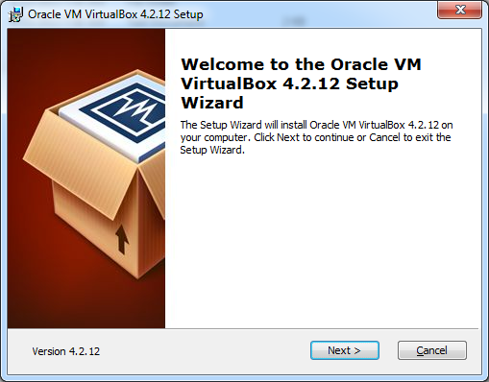

1. Pilih tempat untuk menginstall, jika sudah pilih next

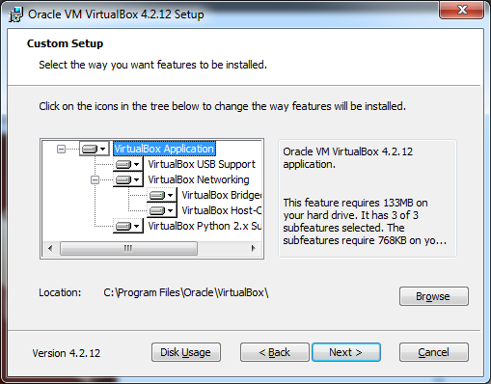

1. Langkah selanjutnya pilih next.

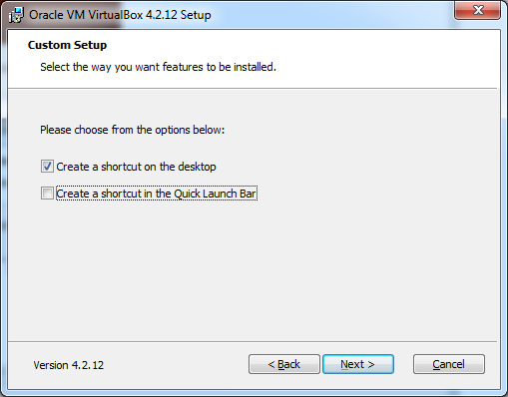

1. Pilih yes

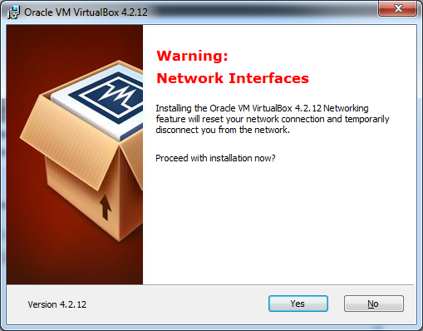

1. Akan muncul pemberitahuan bahwa virtualbox siap di install. Pilih install

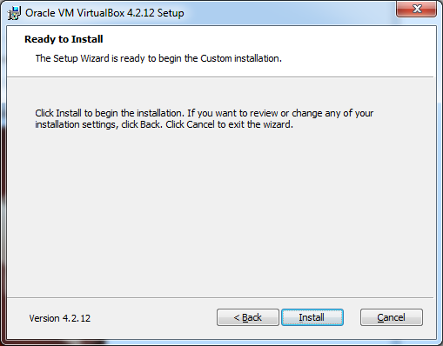

1. Tunggu install sedang diproses

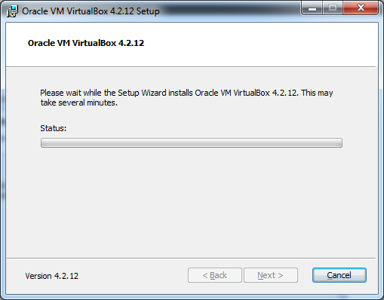

1. Install sudah selesei klik finish.

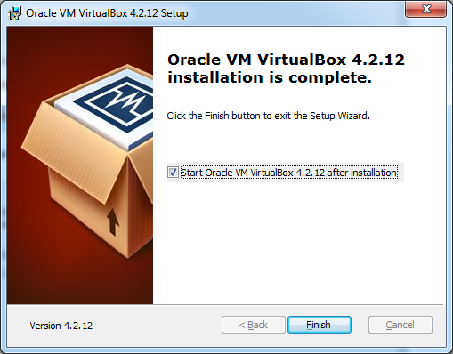

1. Buka virtualbox

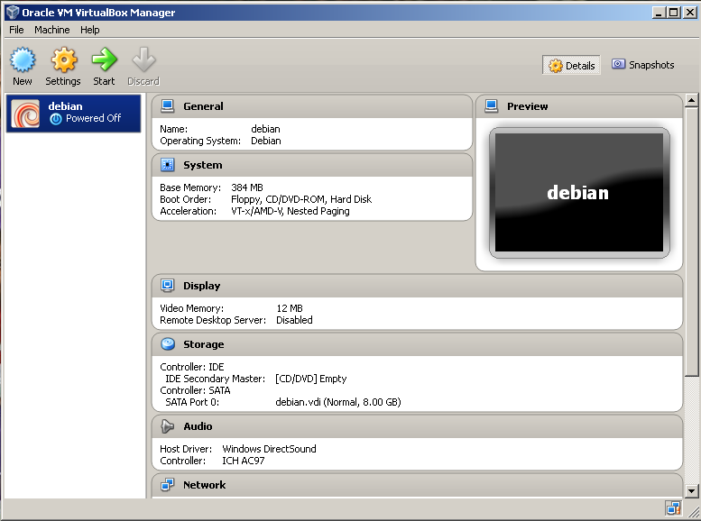

1. Pilih new pada menu yang ada pada virtualbox, beri nama “Debian” pada textbox name. pilih next.

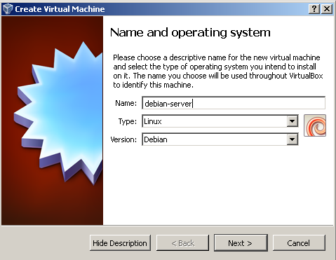

1. Langsung pilih next.

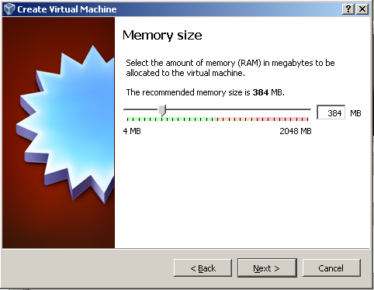

1. Pilih “create a virtual hard drive” , klik create.

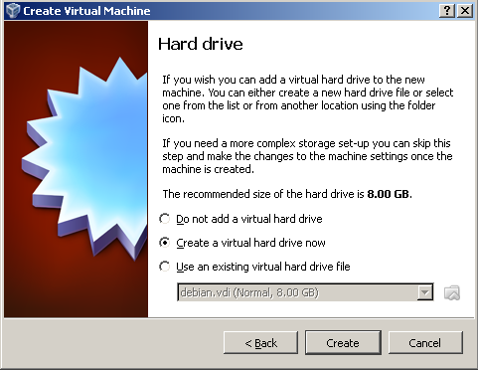

1. Pilih “VDI ( virtualbox Disk Image). Pilih next.

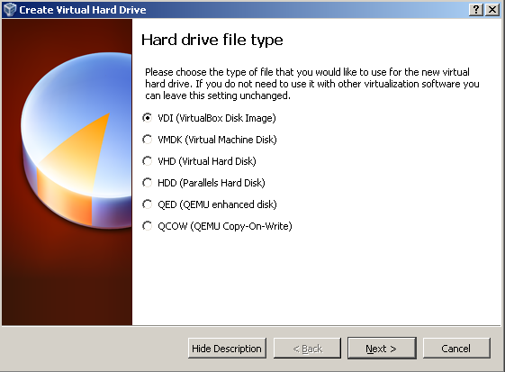

1. Pilih “dynamically allocated”. Pilih next.

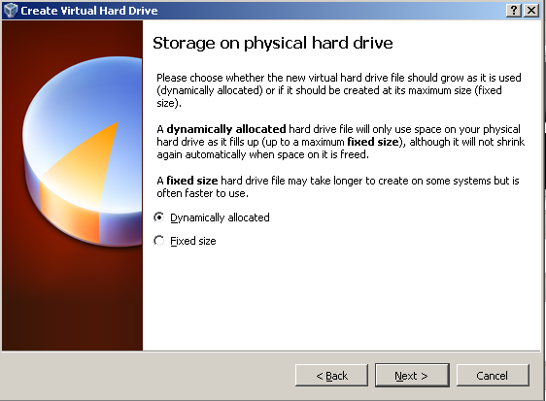

1. Sediakan space 20 GB untuk install. Pilih create.

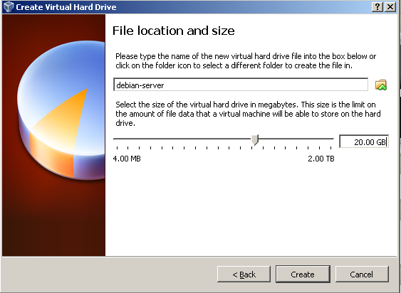

1. Debian sudah berhasil ditambahkan di virtualbox.

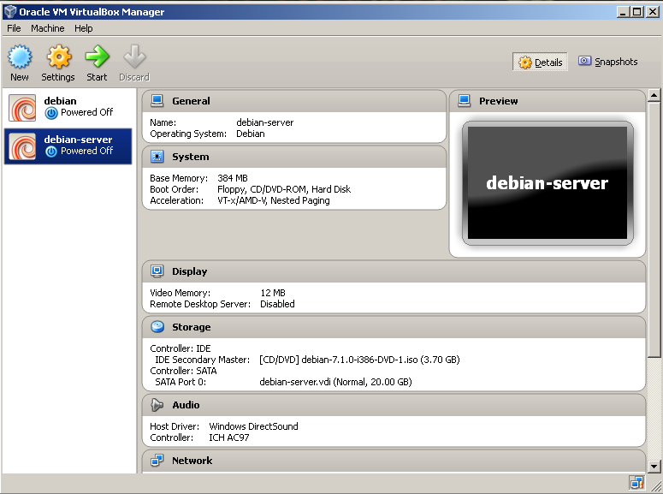

1. Pilih setting pada menu.
2. Pilih Network, pilih advance pada adapter 1 hilangkan tanda centang pada “cable connected”.

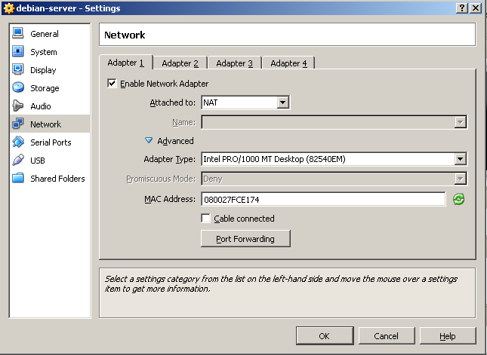

1. Selanjutnya Pilih storage, klik Empty pada Controller :IDE, Pada Attributes CD/DVD drive klik icon DVD untuk menambahkan file ISO

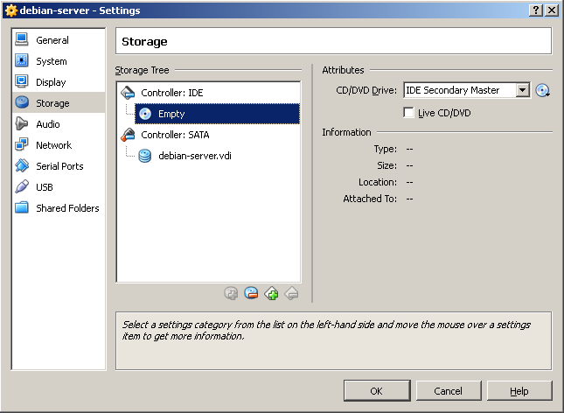

1. Buka Iso debian pada laptop anda. Pilih DVD 1. Pilih open.

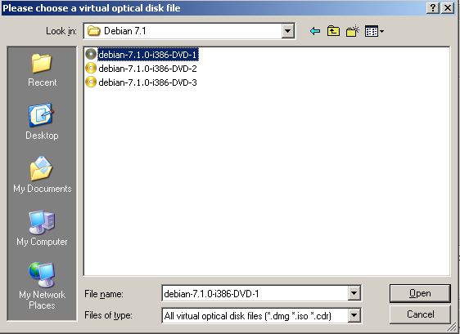

1. Setelah Iso dubak pilih ok.

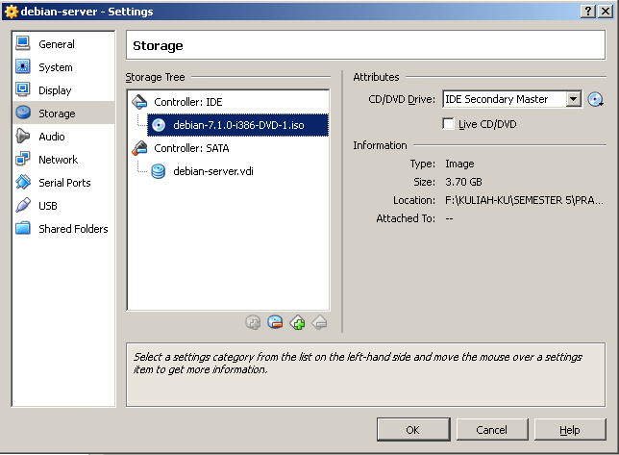

1. Selanjutnya akan muncul menu untuk install debian. Pilih graphic install.

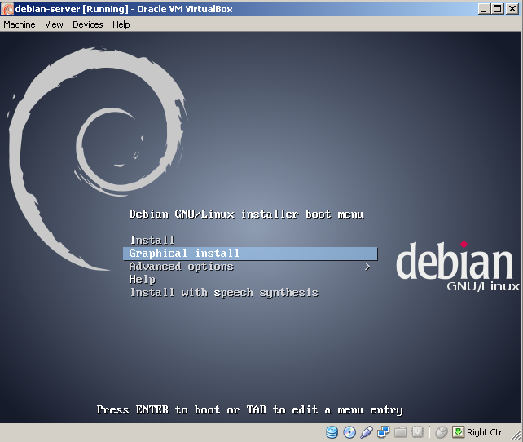

1. Pilih bahasa inggris lalu continue.

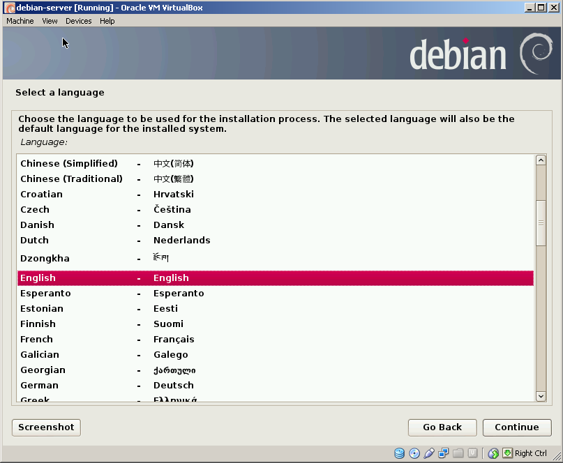

1. Pilih lokasi benua. Lalu pilih continue.

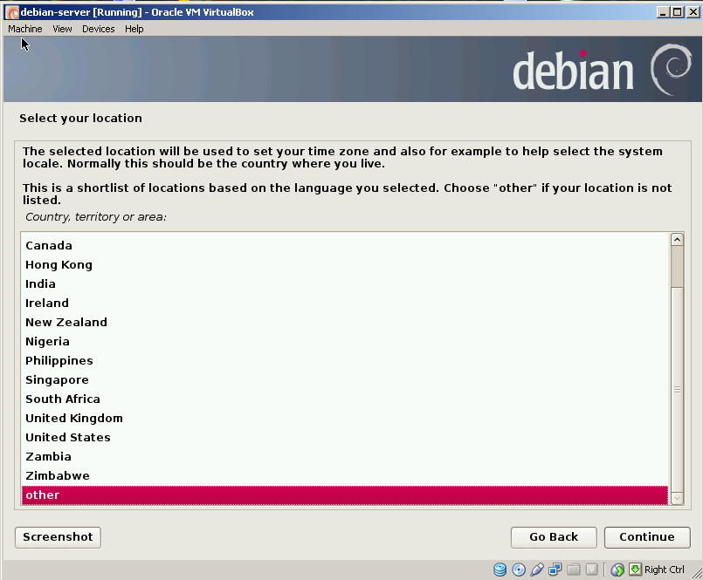

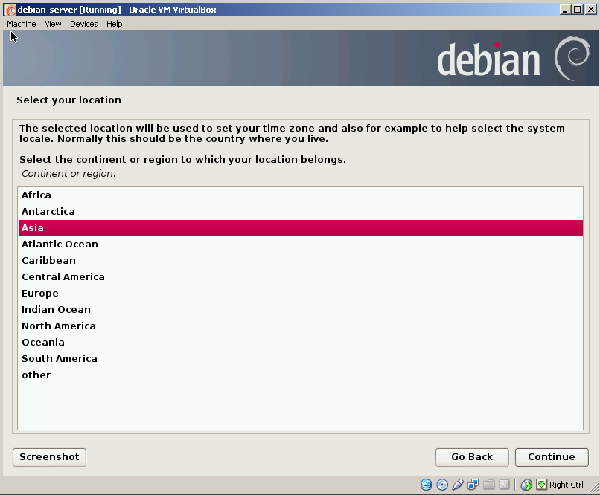

1. Pilih Negara anda selanjutnya continue.

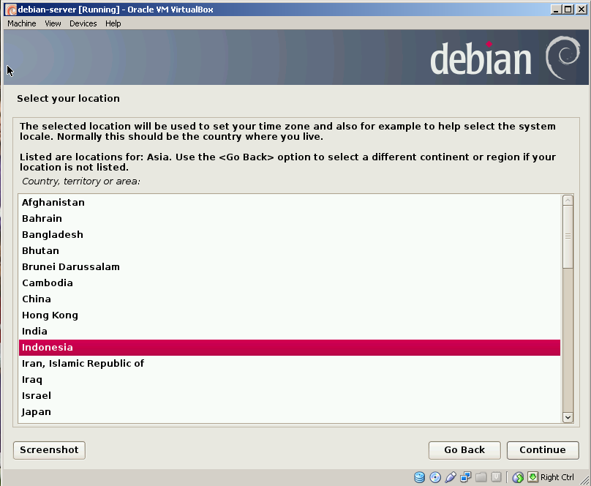

1. Selanjutnya pilih configure locales anda jika sudah pilih continue.

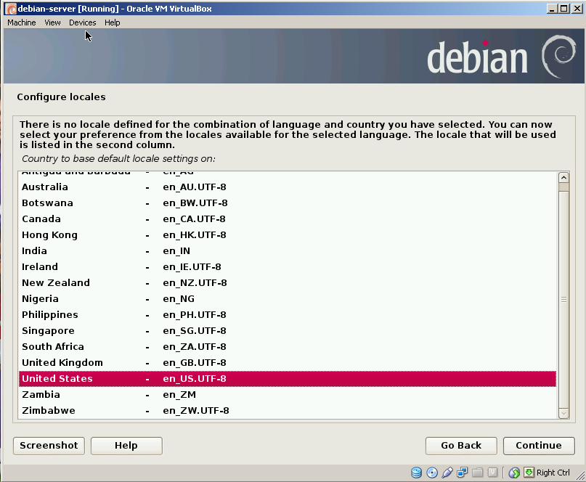

1. Pilih configure keyboard pilih saja American English, klik continue.

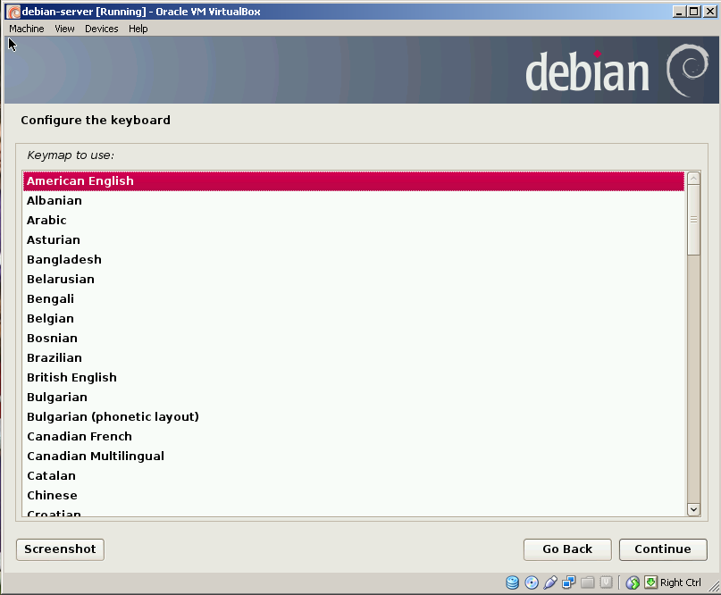

1. Tunggu sebentar proses load installer components from CD.

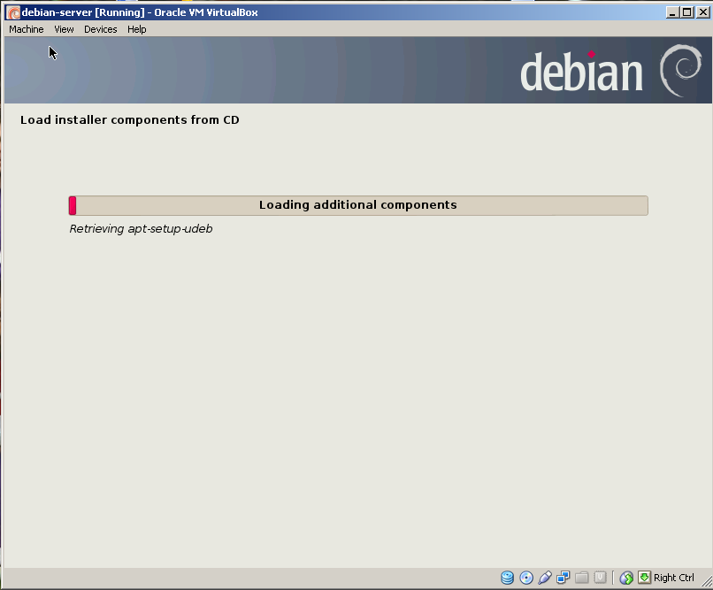

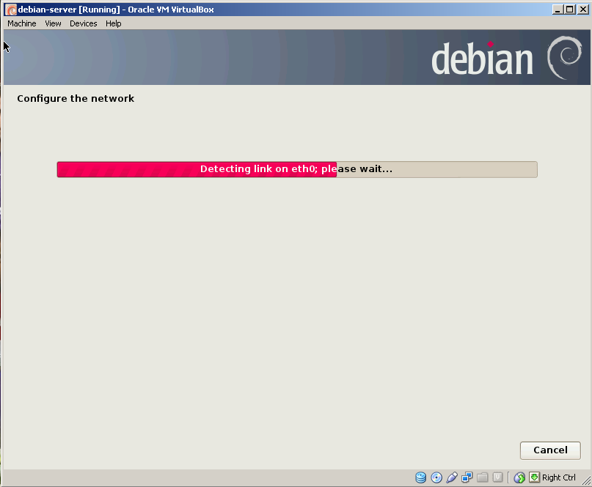

1. Selanjutnya akan dilakukan configure internet. Pilih continue.

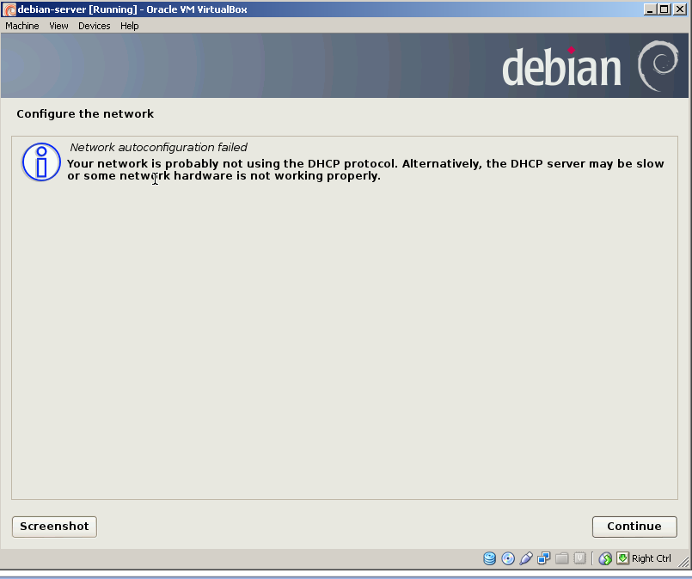

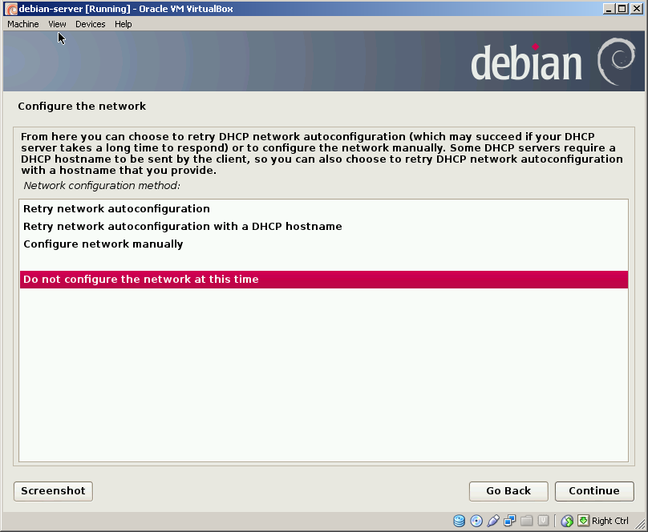

1. Pada form ini, beri nama hostname sesuai yang anda inginkan. Lalu Continue.
2. Pada form ini, masukkan password yang anda inginkan pada kedua toolbox yang tersedia.

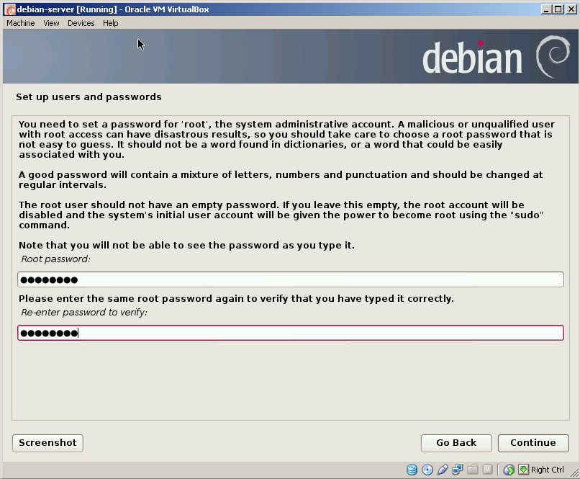

1. Pada form di bawah, isi nama anda. Lalu klik Continue

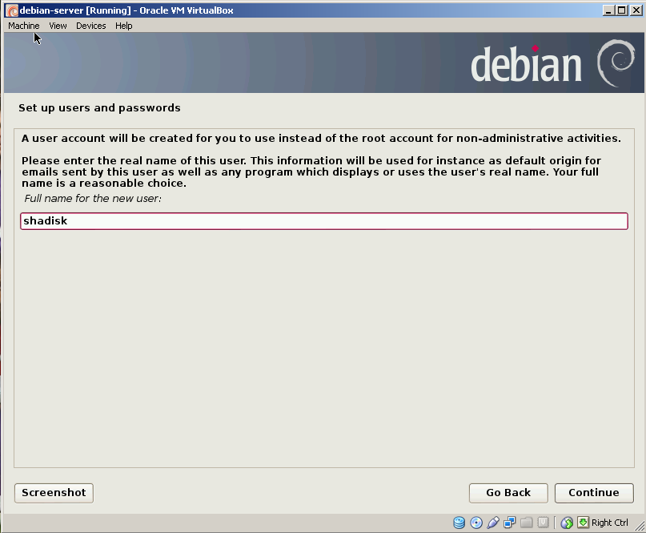

1. Pada form ini, masukkan username anda. Lalu Continue

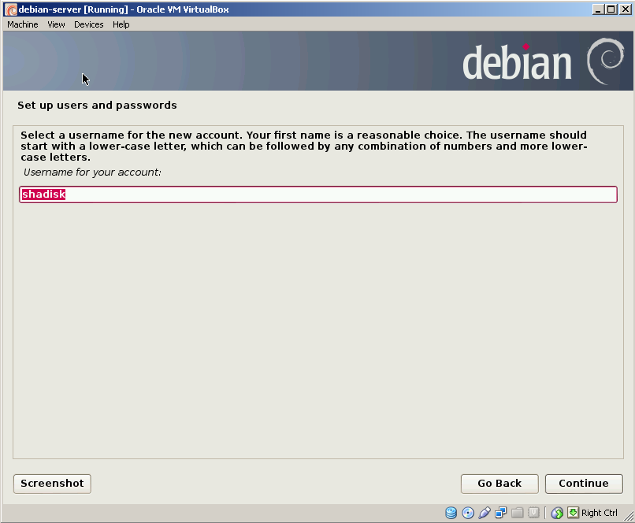

1. Masukkan password yang anda plih pada kedua toolbox. Lalu Continue

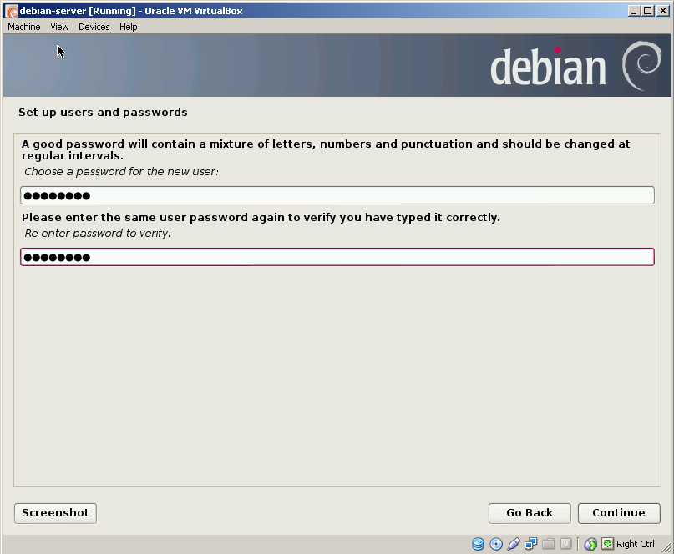

1. Pada form ini, pilih Western sesuai dengan wilayah Indonesia

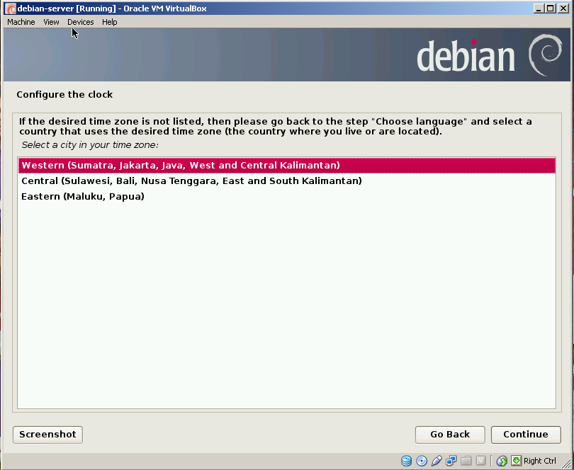

1. Tunggu proses

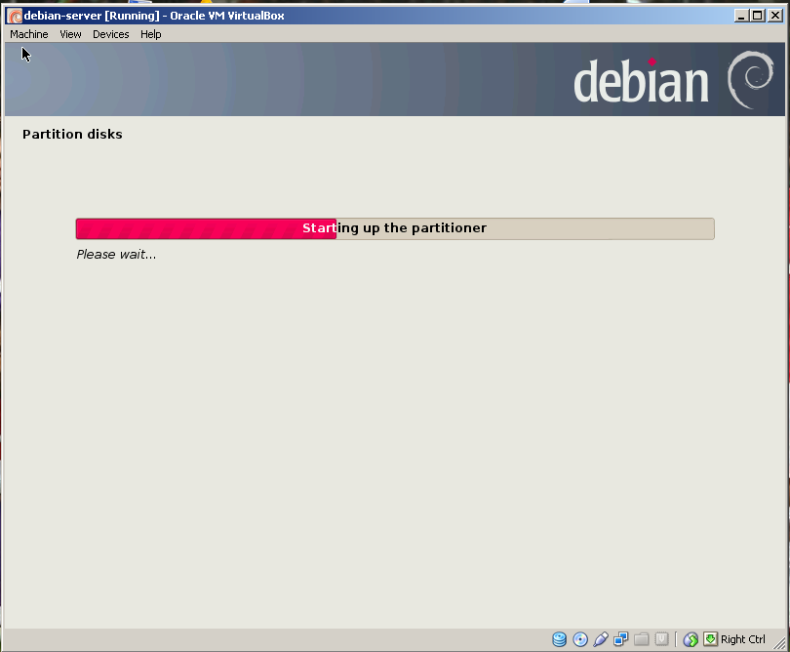

1. Pada form ini, pilih yag paling atas ( Guided- use entire disk)

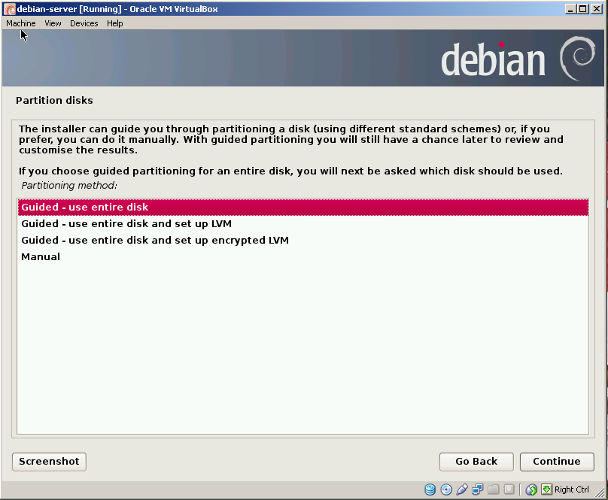

1. Pada form ini, langsung klik Continue

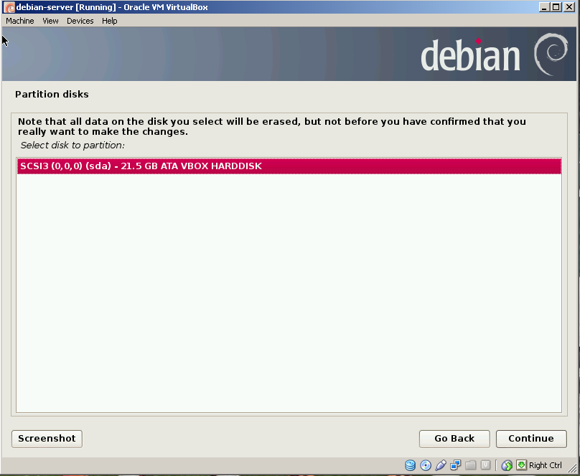

1. Pada form ini, pilih All Files..... (paling atas)

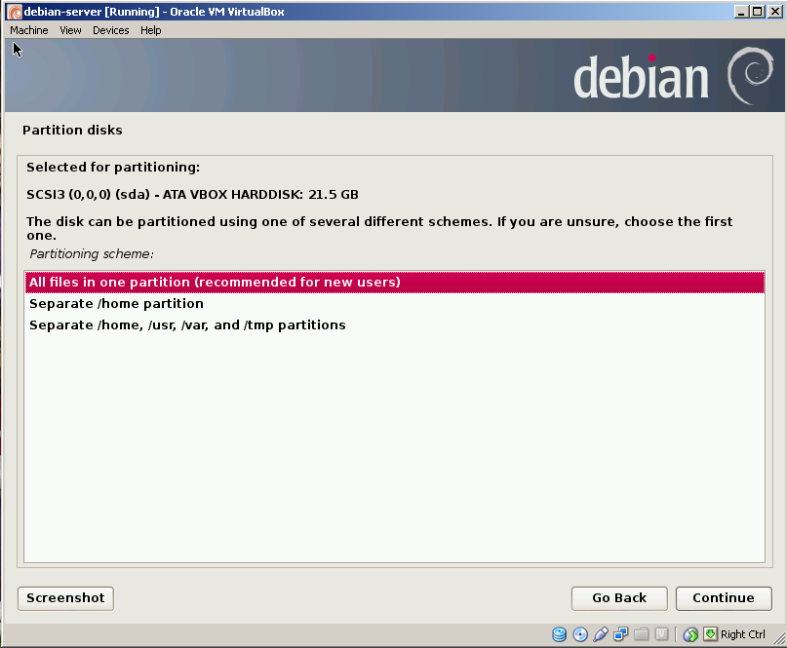

1. Lalu pilih Finish pada form ini, lalu Continue

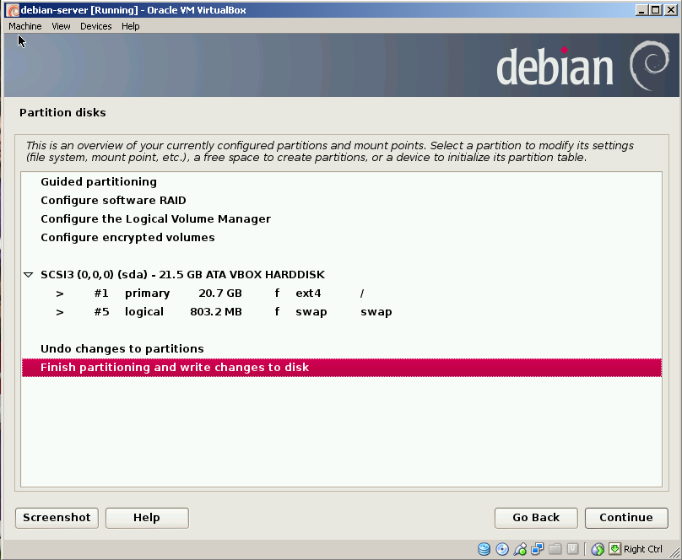

1. Pilih Yes lalu Continue

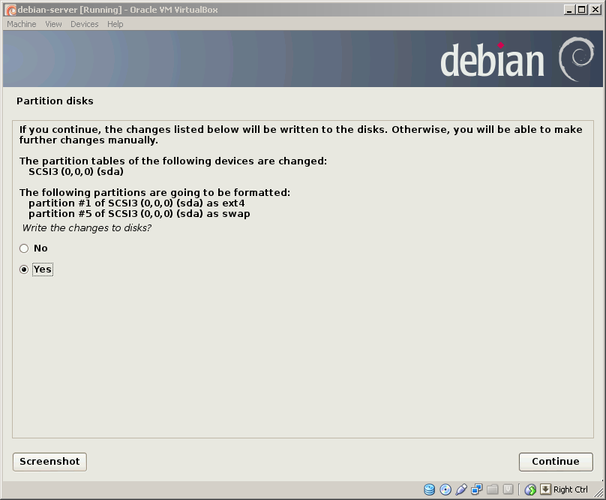

1. Tunggu samapai proses selesai

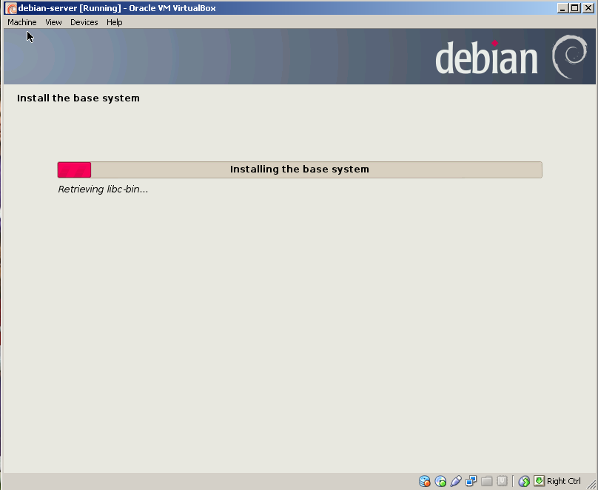

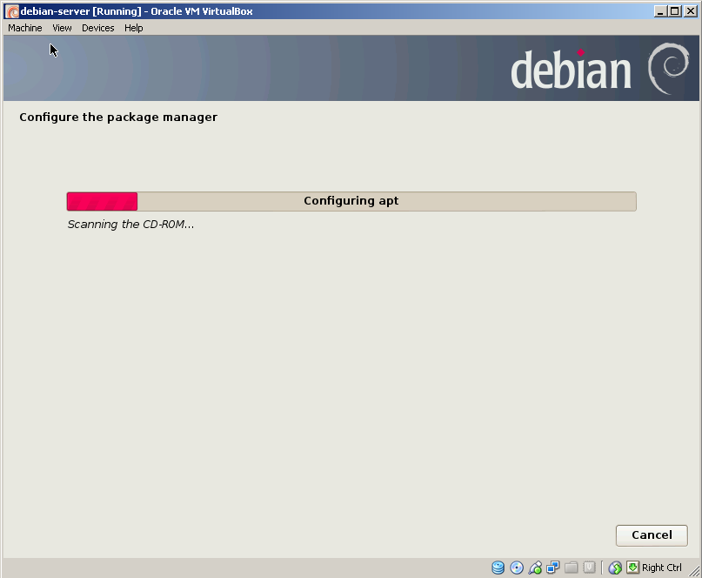

1. Pilh no terus continue

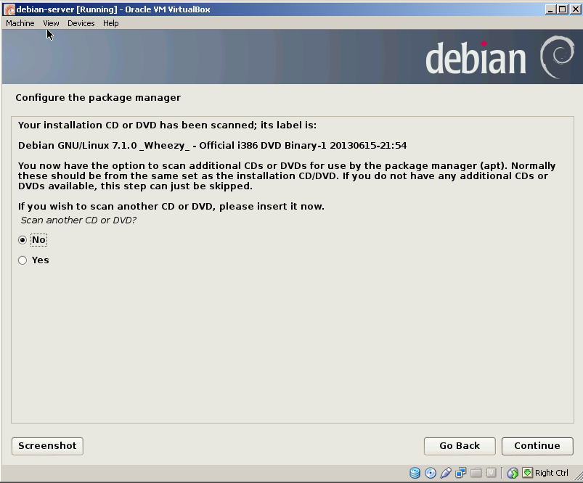

1. Pilih “no” Terus klik continue

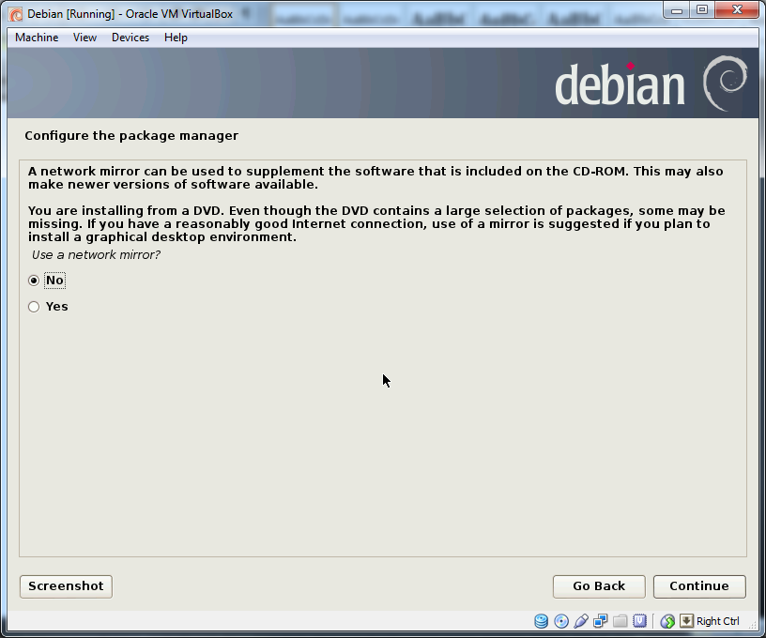

1. Tunggu proses

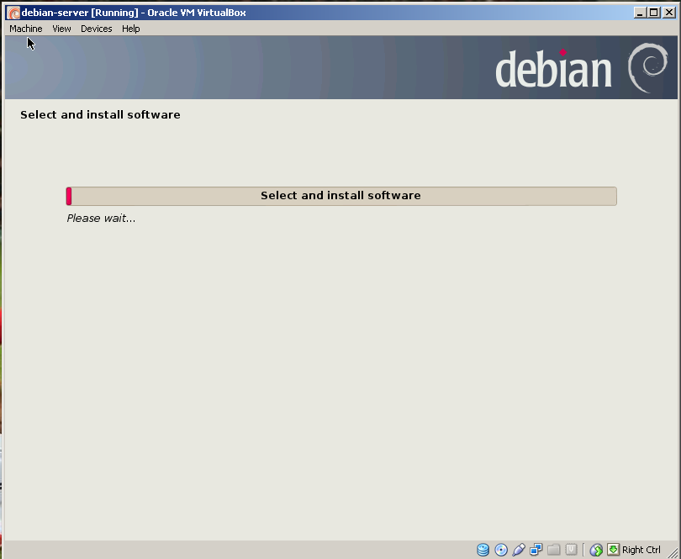

1. Pilih “no” terus continue

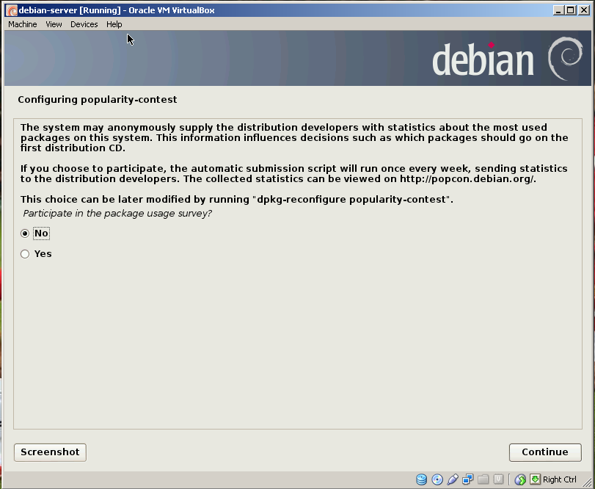

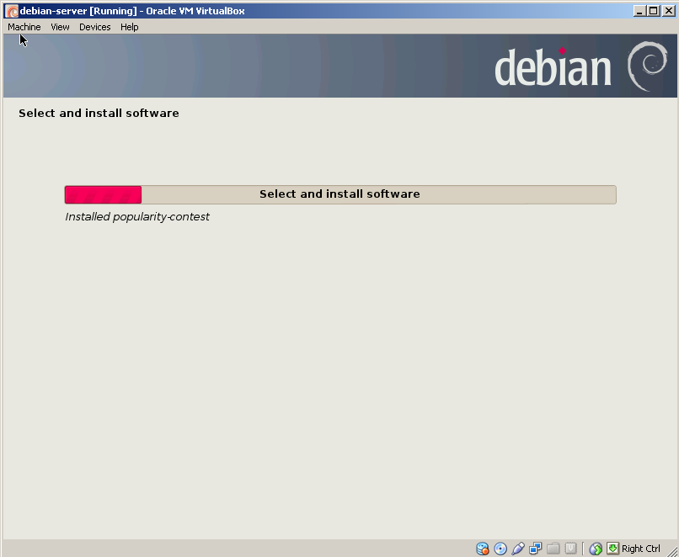

1. Centang seperti pada gambar di bawah ini, lalu Continue

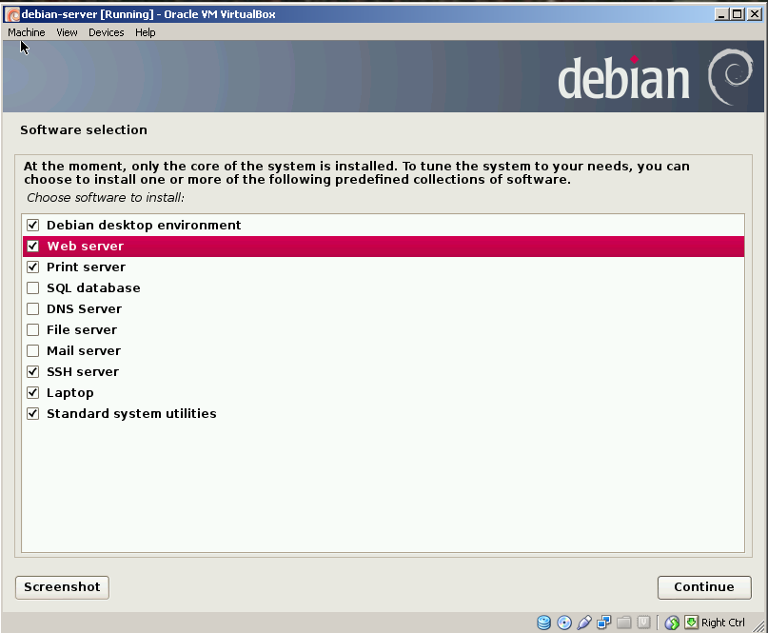

1. Tunggu proses

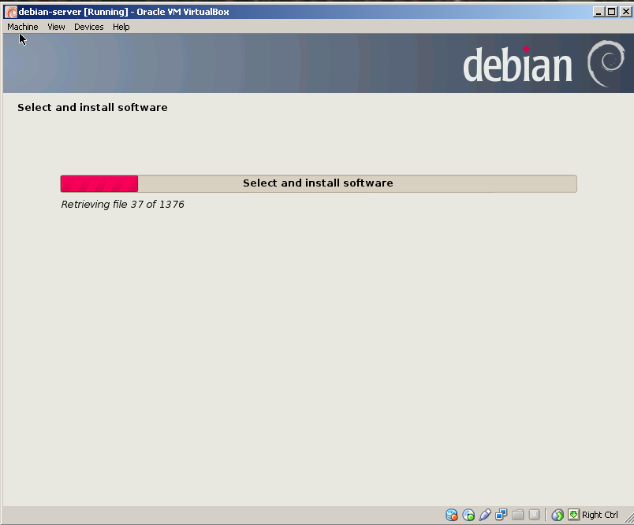

1. Pada form ini,pilih Yes lalu Continue

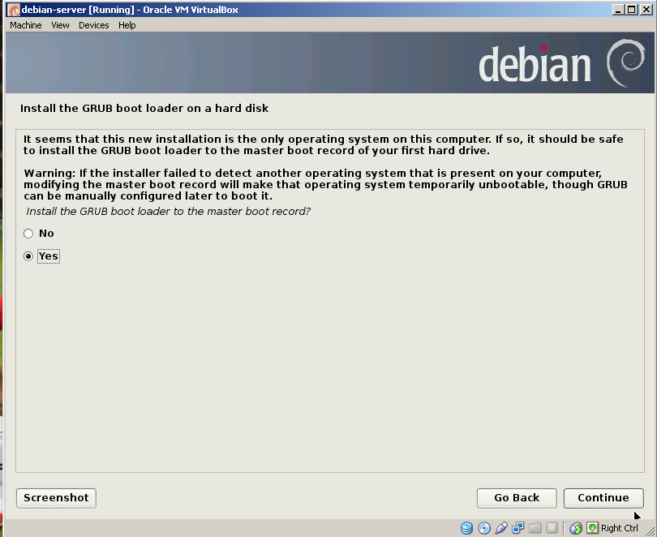

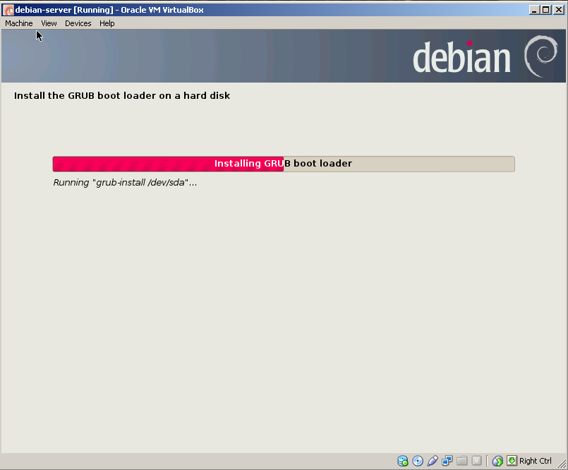

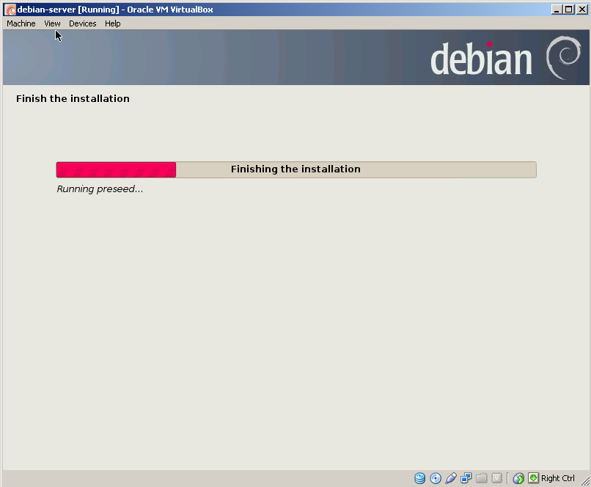

1. Instalasi selesai. Klik continue

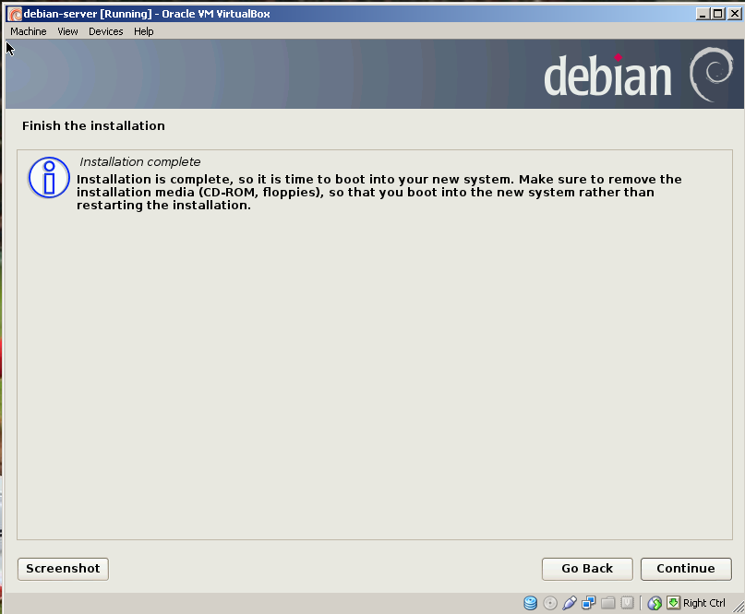

Login dengan account yang sudah dibuat

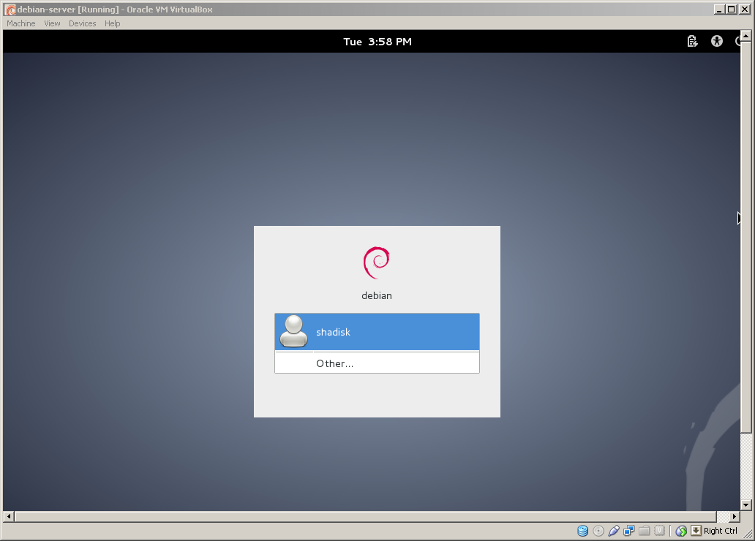

Masukan password

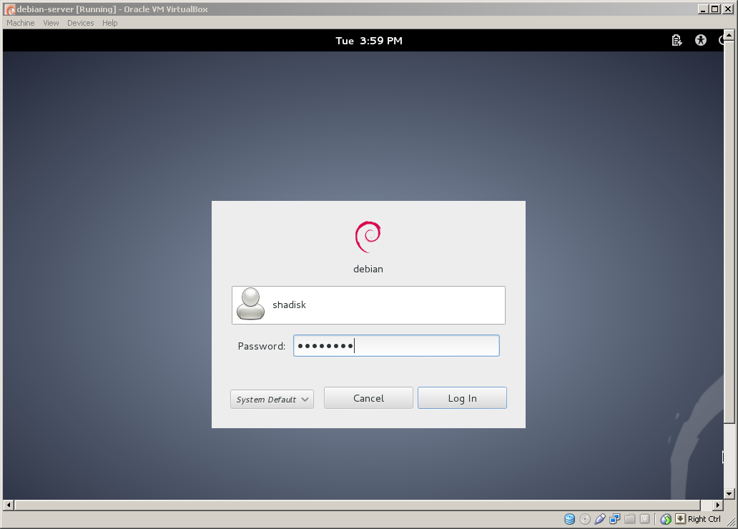

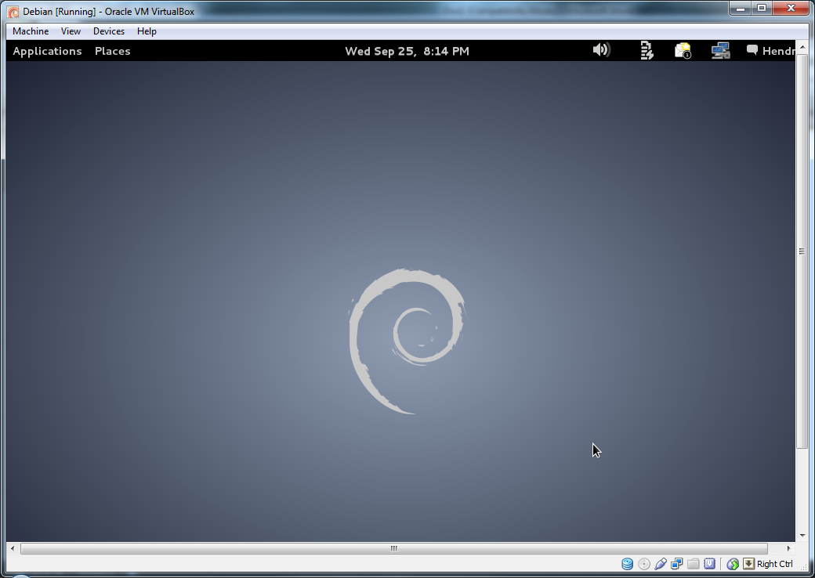

Pilih Machine pada menu > system tools> admnistrator

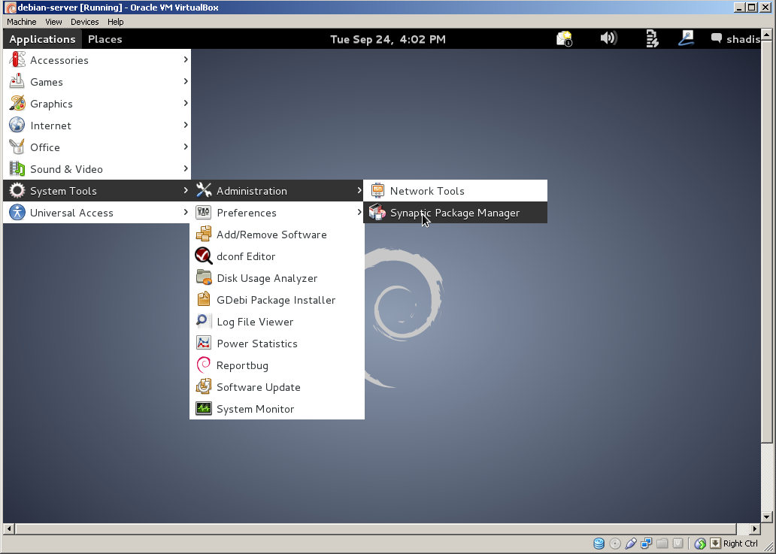

Masukan password

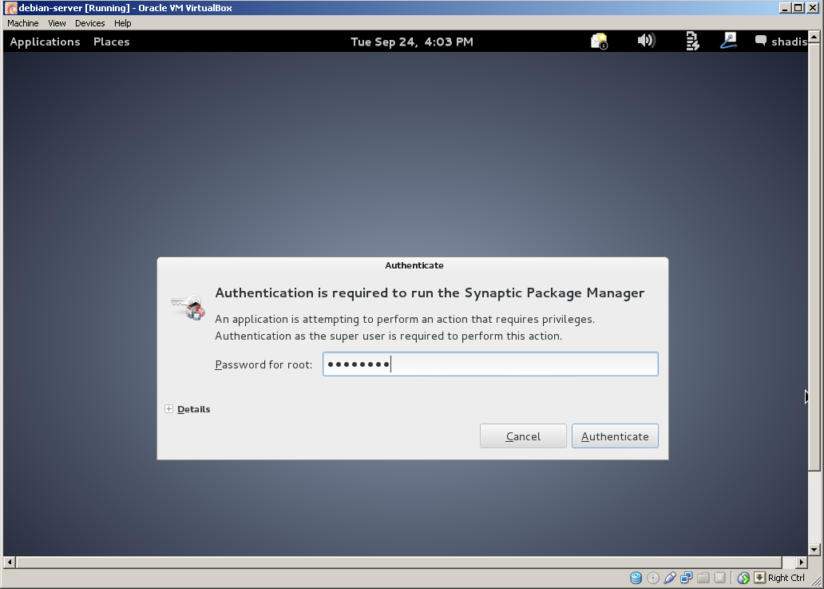

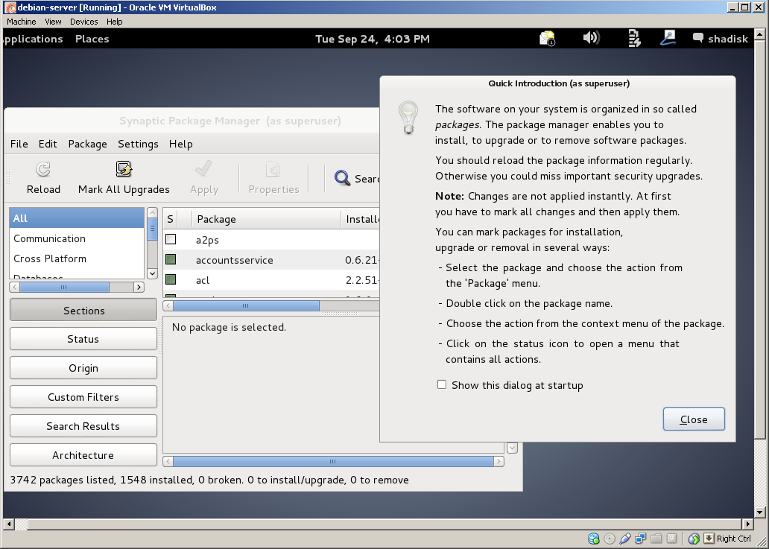

Pilih serch

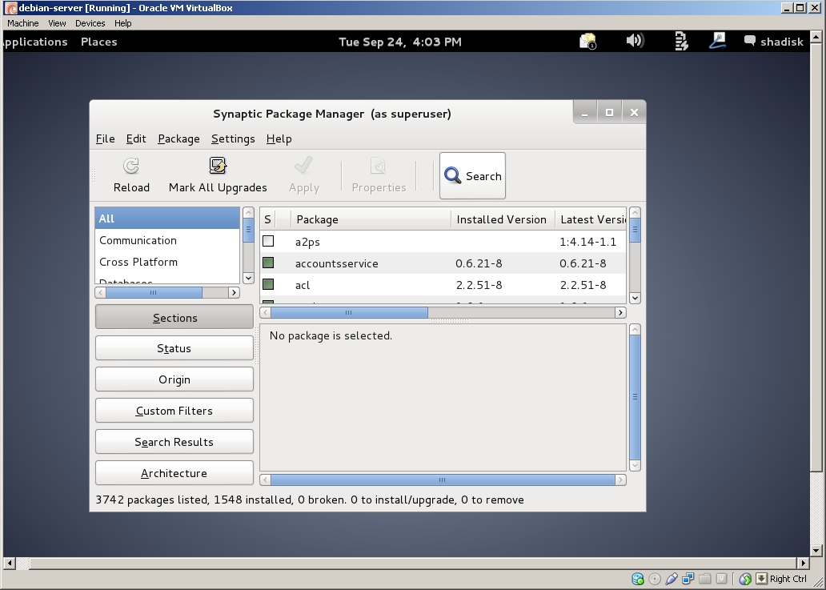

Cari PHP5 terus search

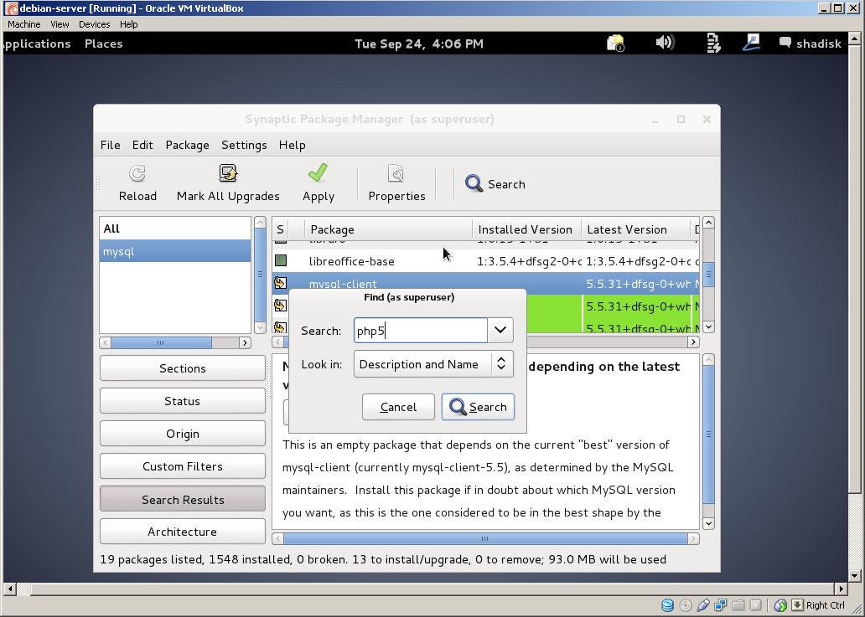

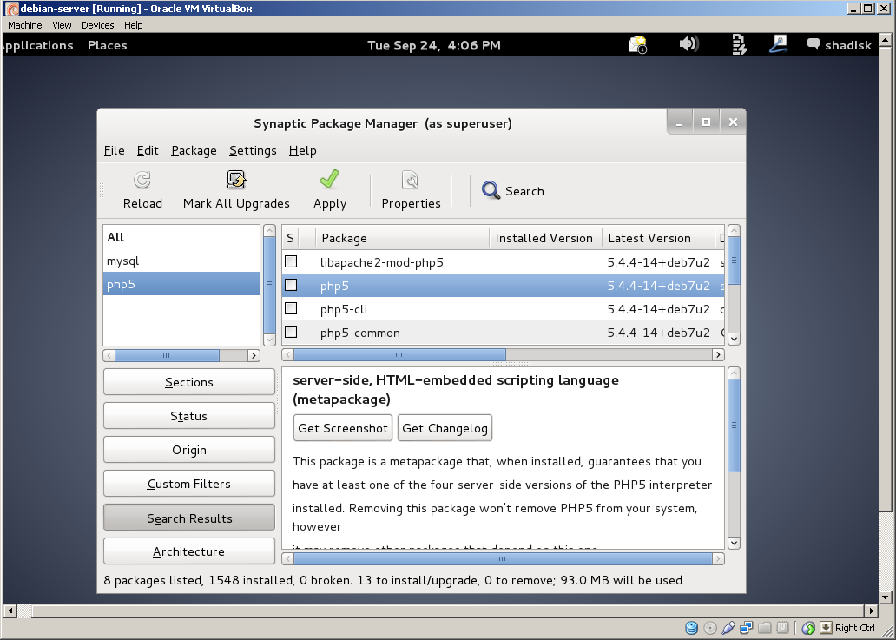

Pilih mark for instalation

Jika muncul gambar dibawah pilih mark

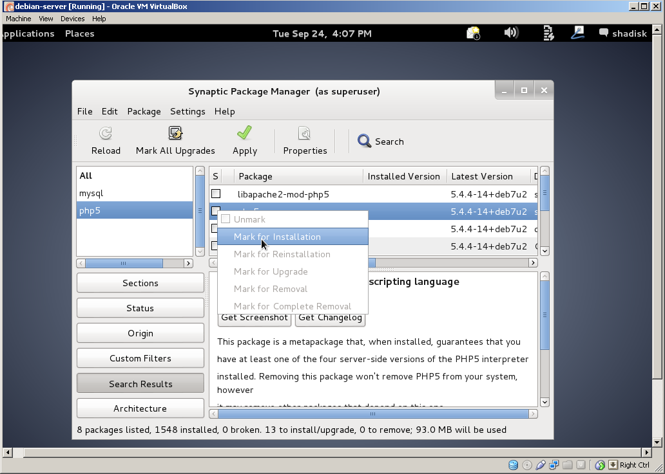

Pilih PHP5



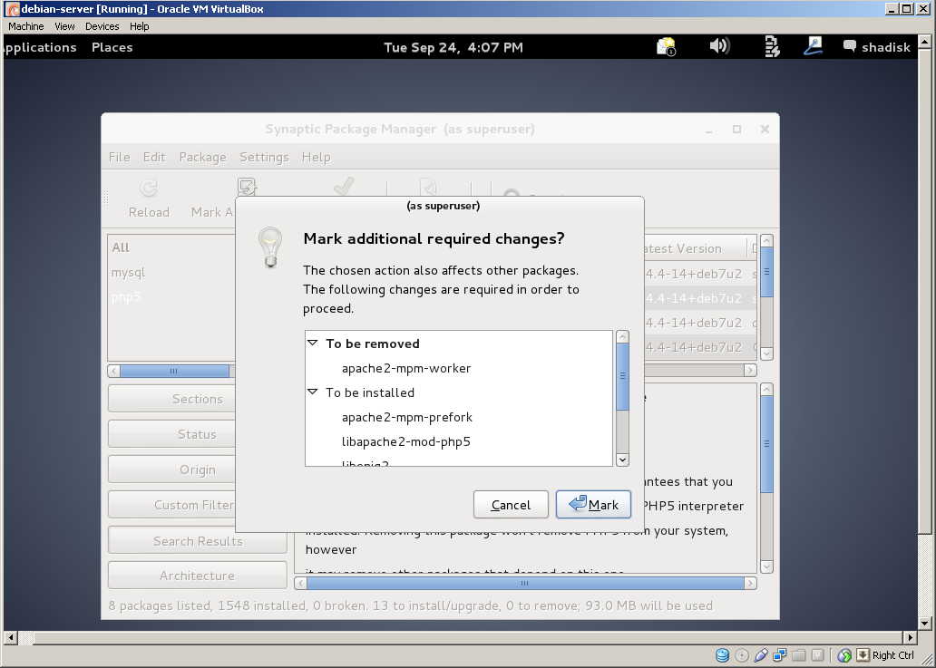

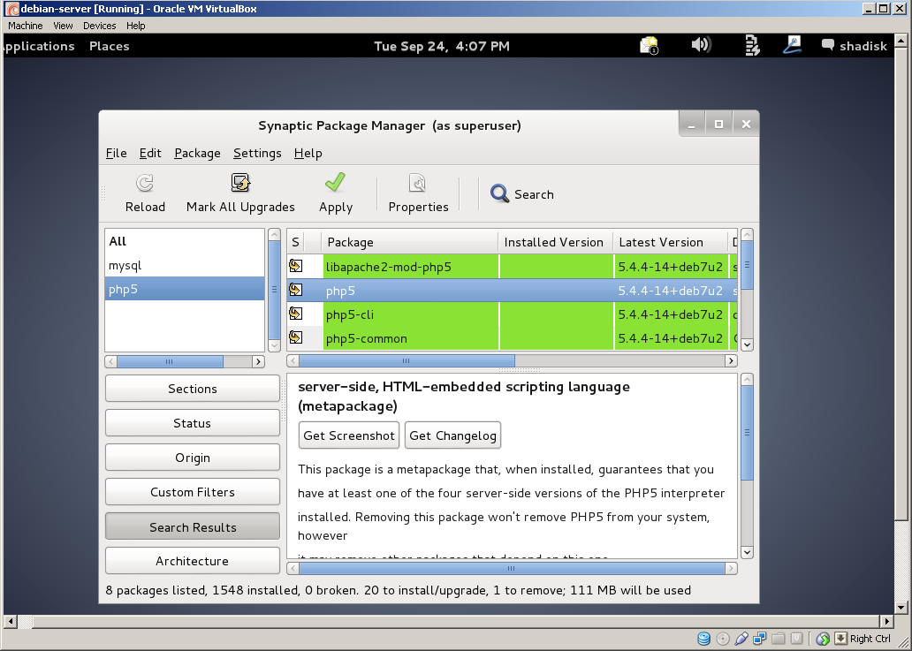

Search mysql pada menu search

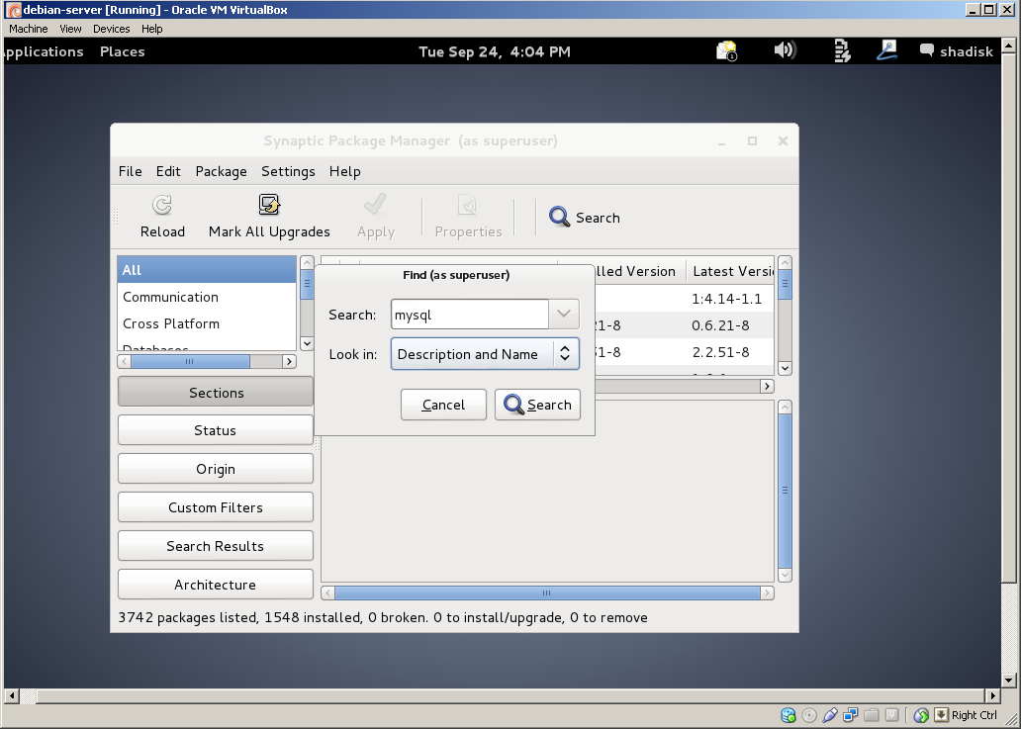

Pilih mark for instalation

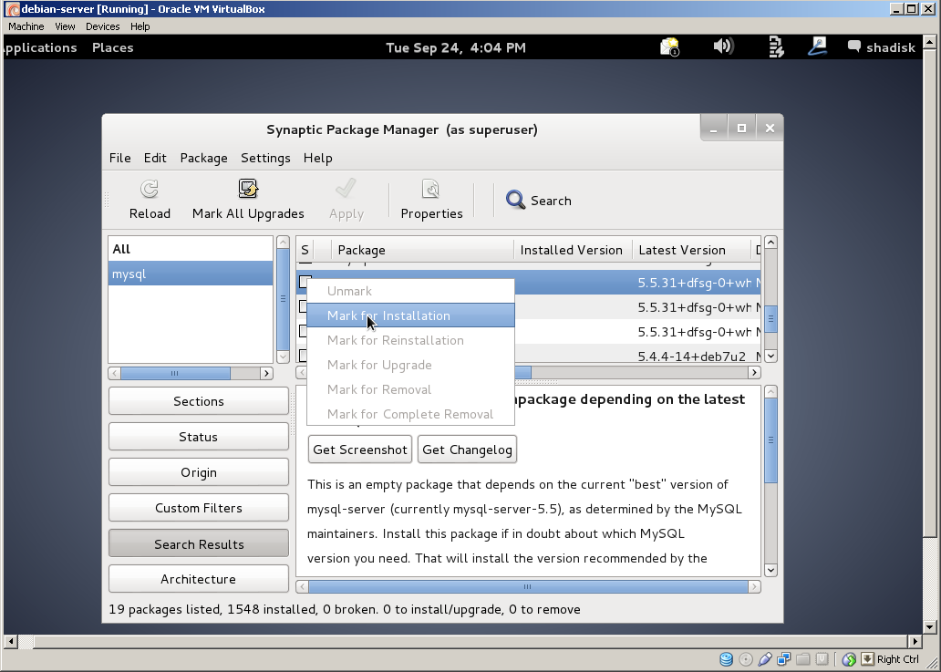

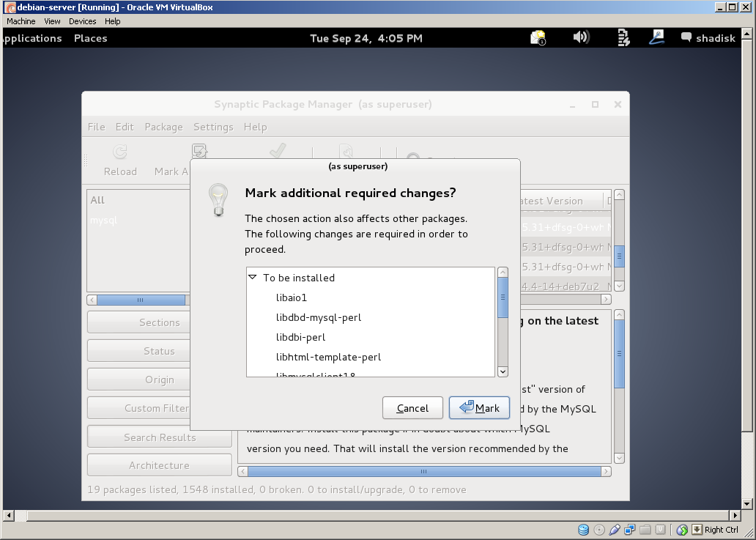

Centang mysql-client 5.5

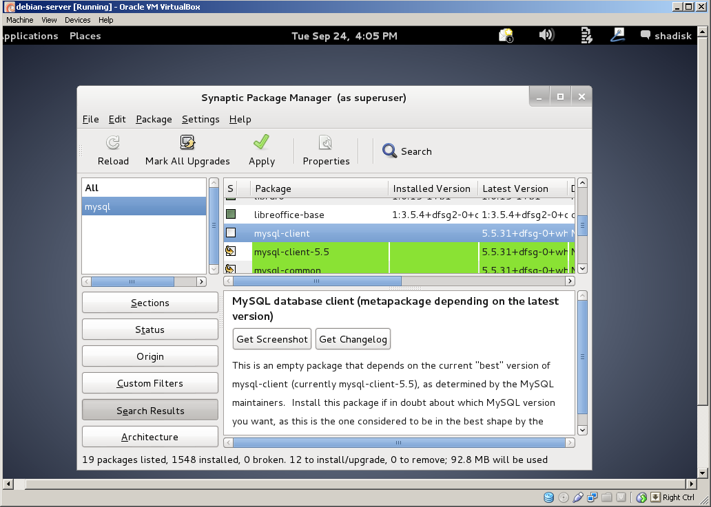

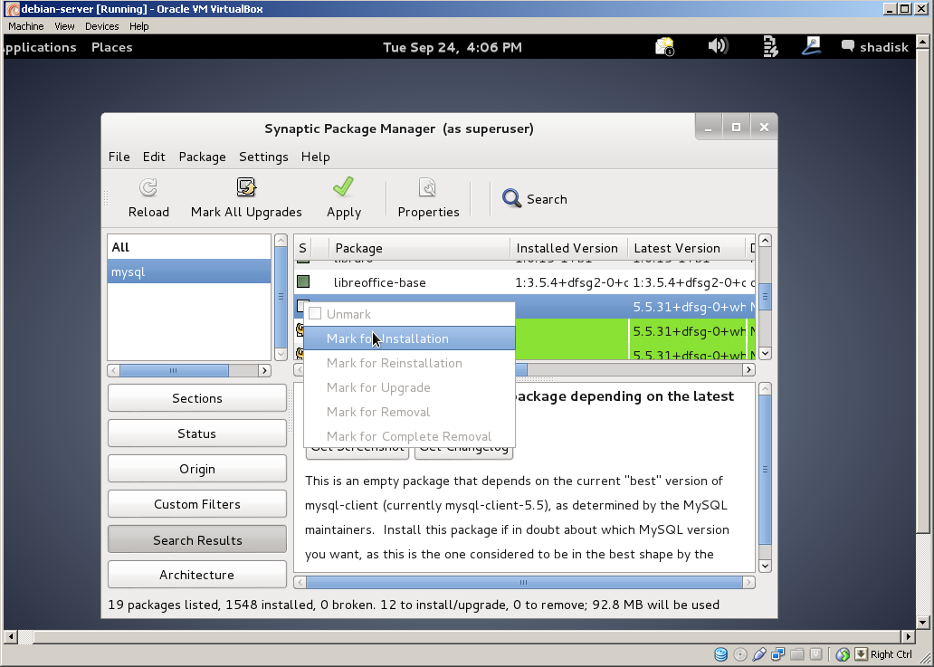

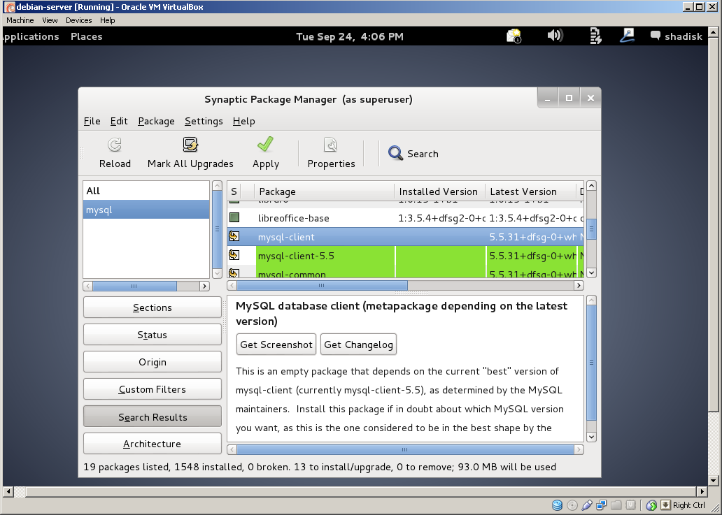

Search phpmyadmin pada menu search

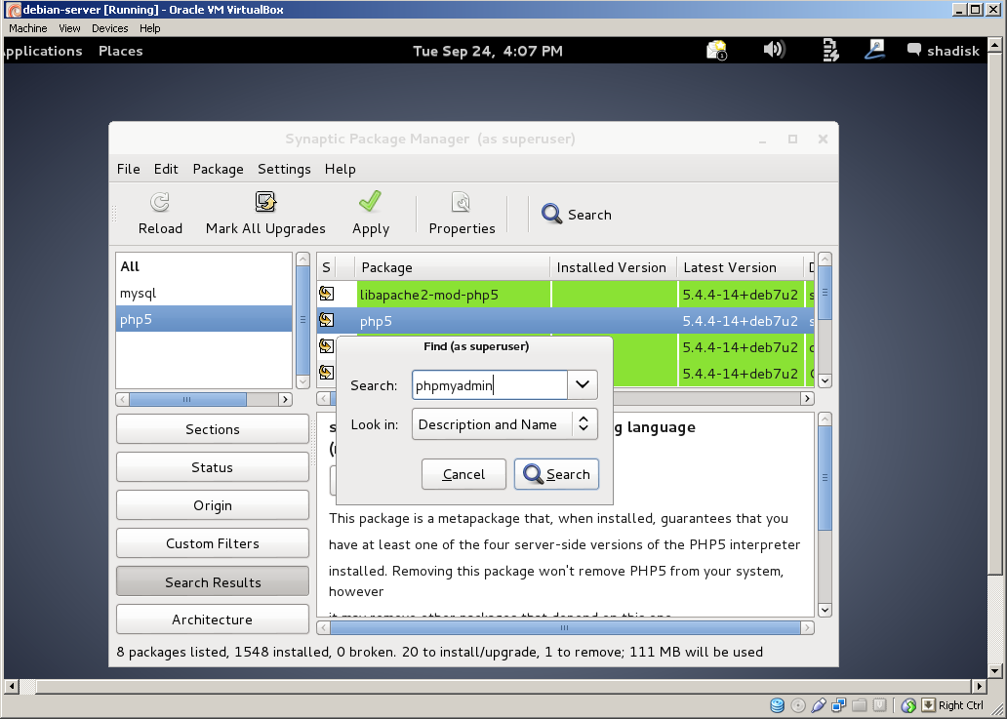

Centang phpmyadmin

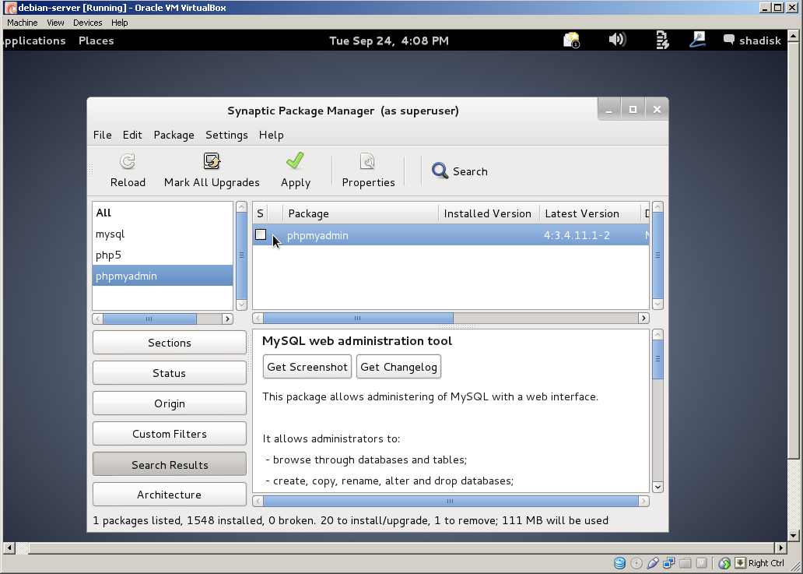

Pilih mark for instalation

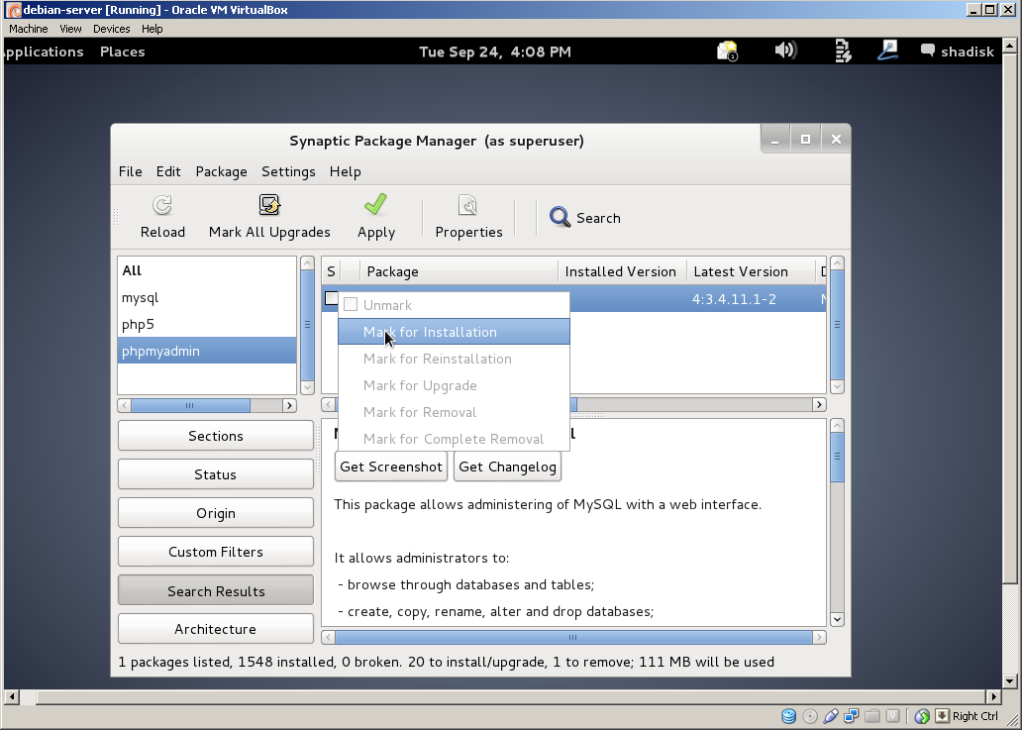

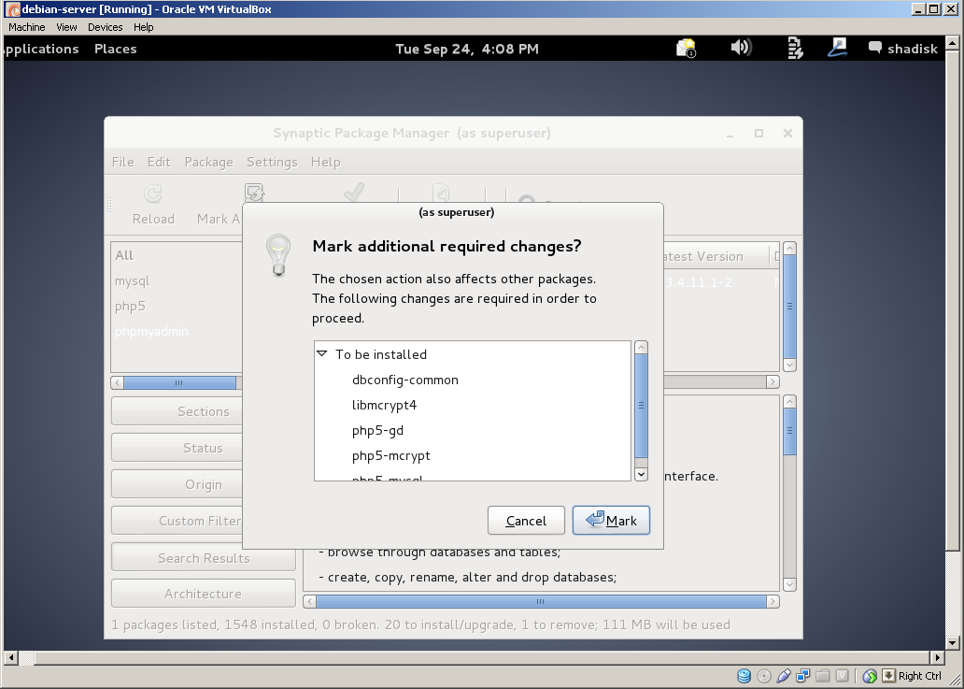

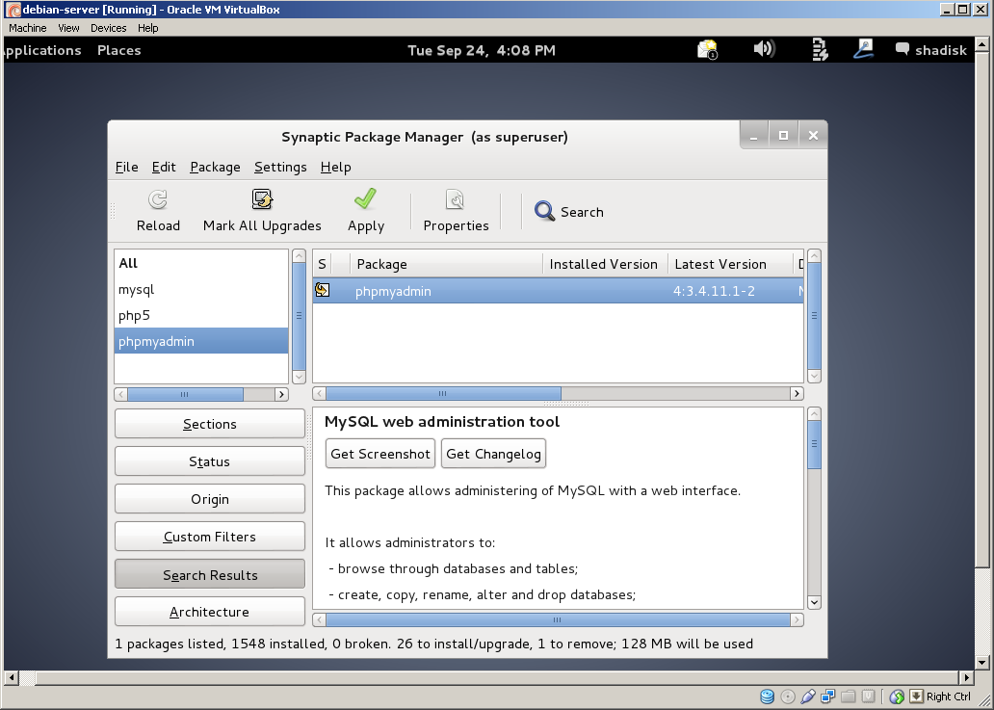

Pilih Apply

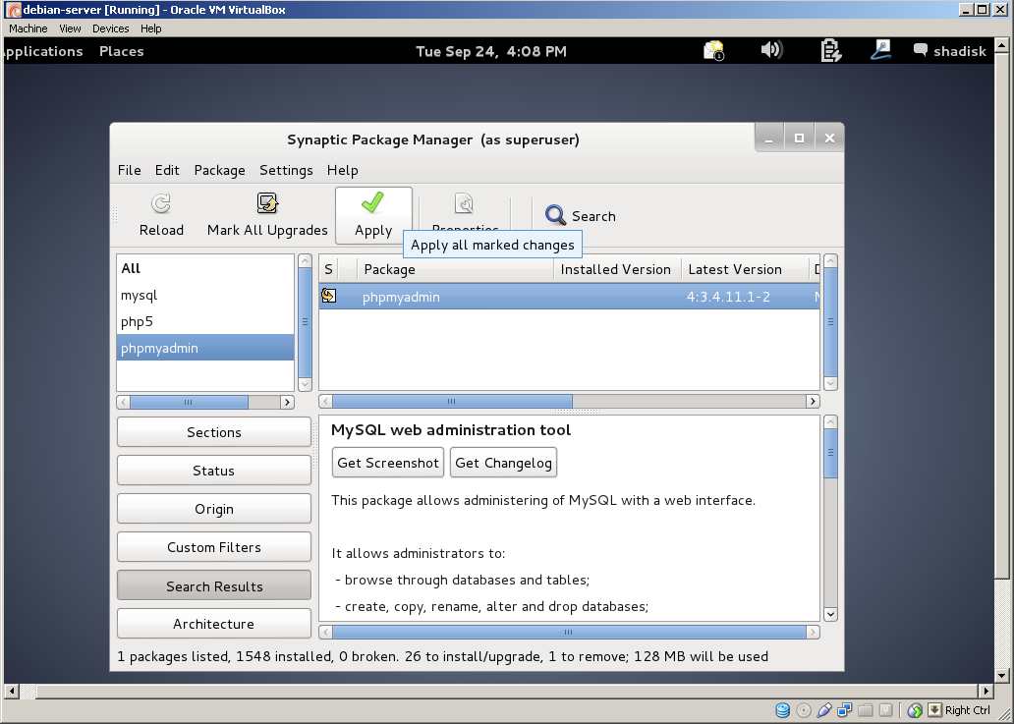

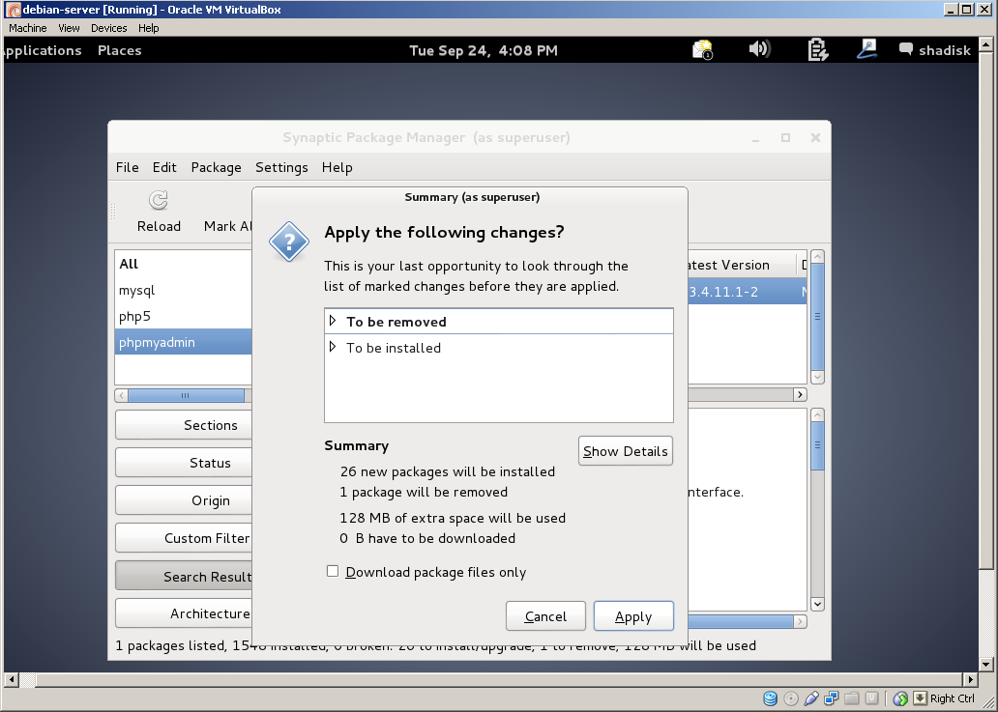

Proses Apply program yang telah di tambahkan yaitu php5, phpmyadmin, dan mysql telah berjalan dan tunggu hingga proses selesai

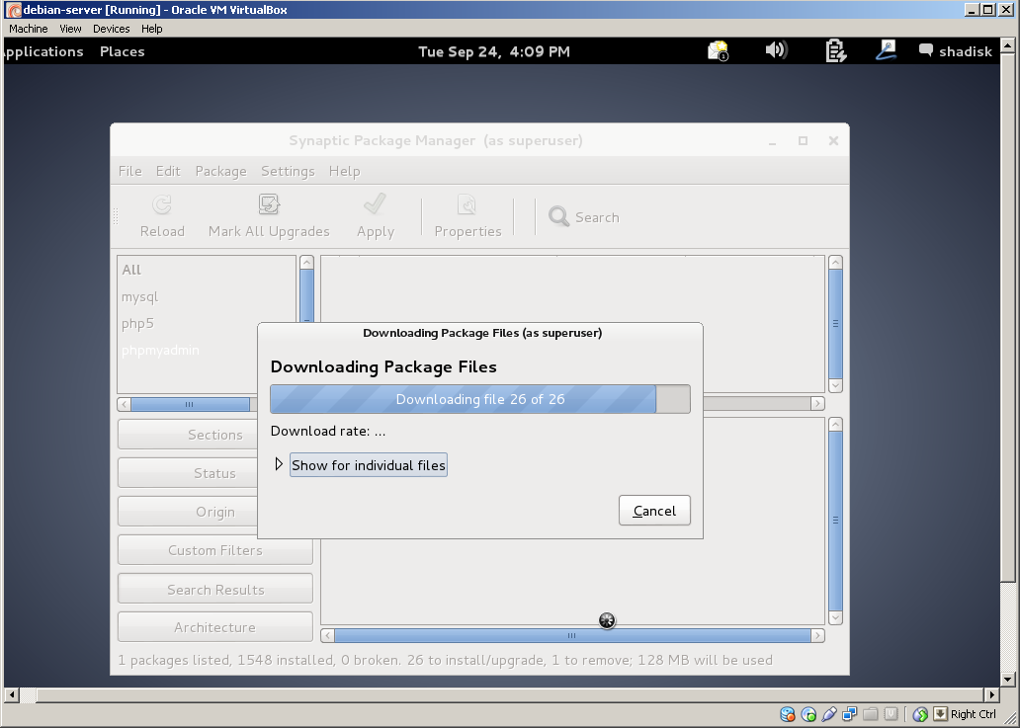

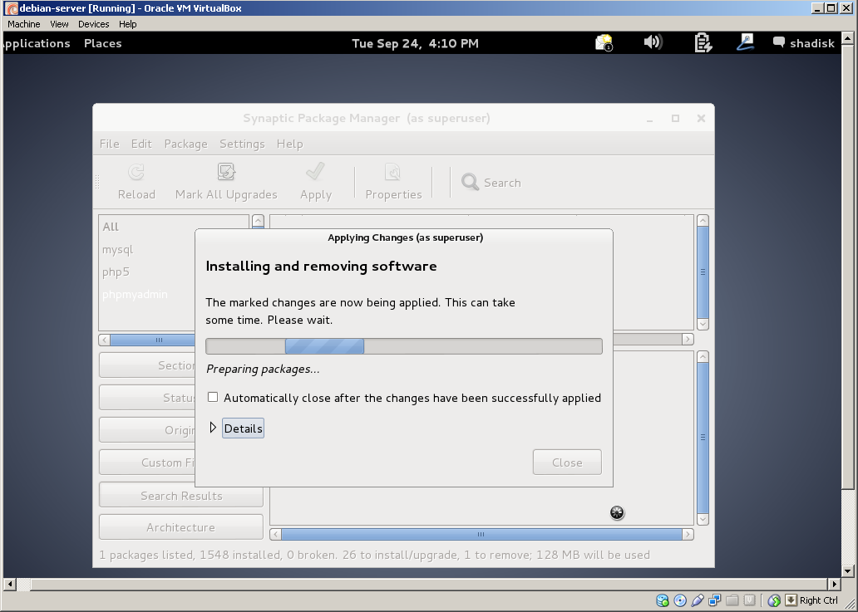

Masukan password untuk MySQL

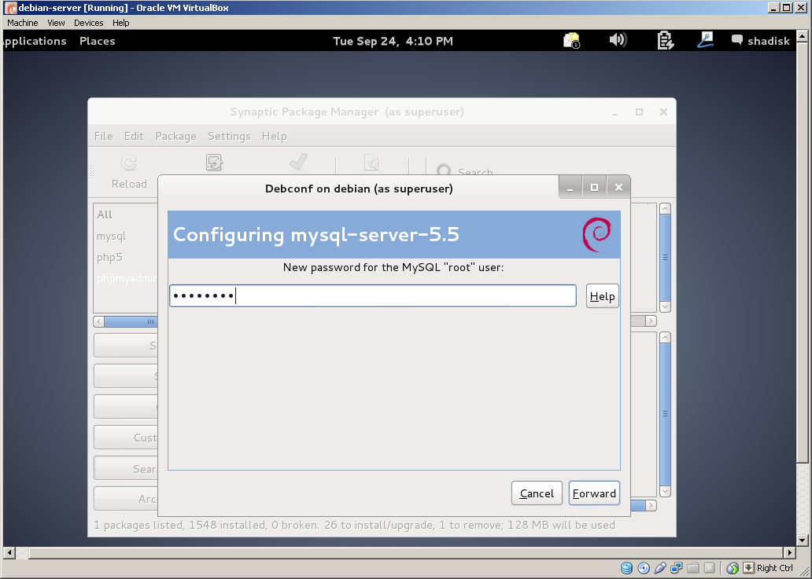

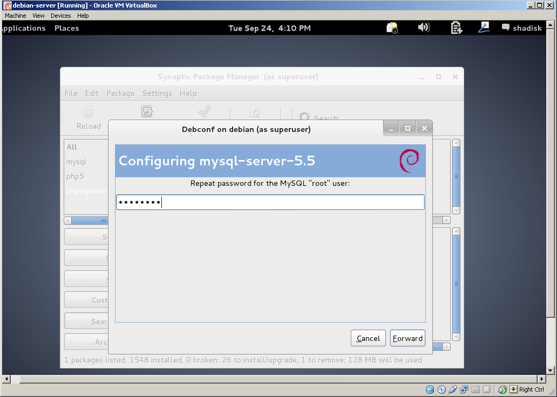

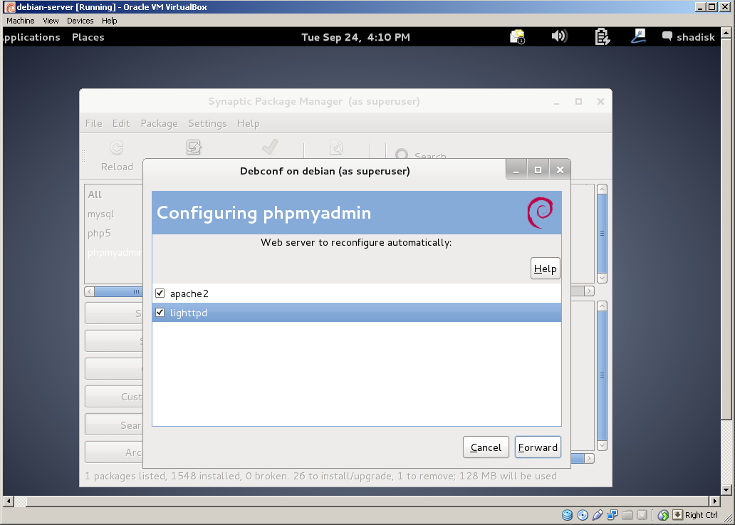

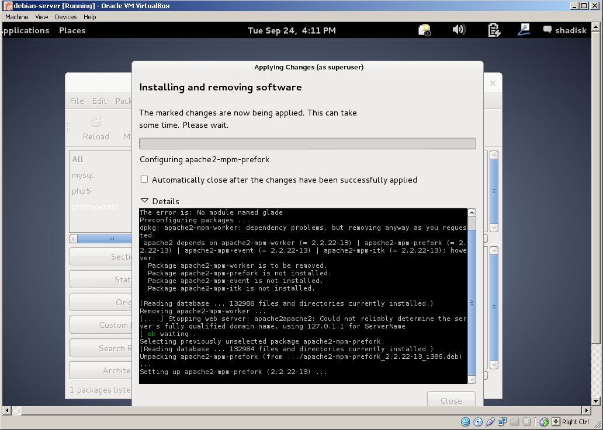

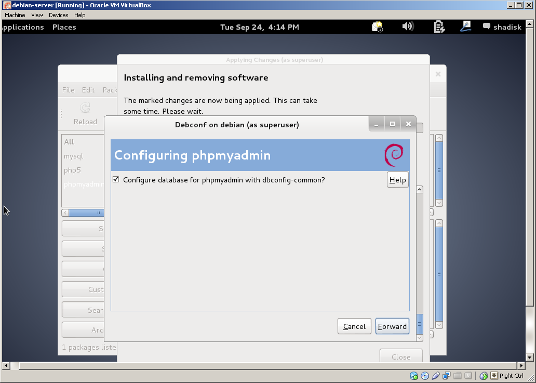

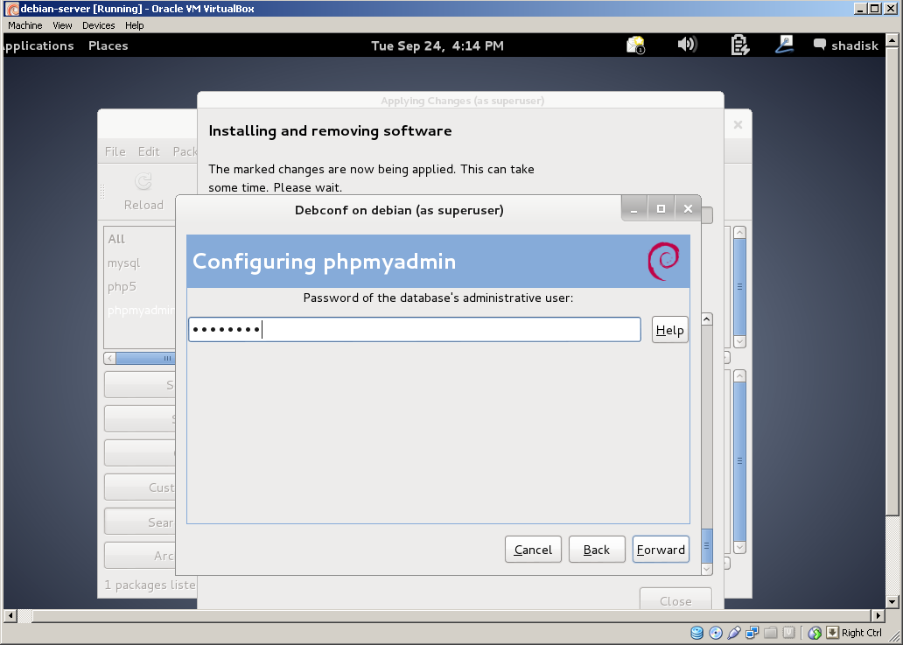

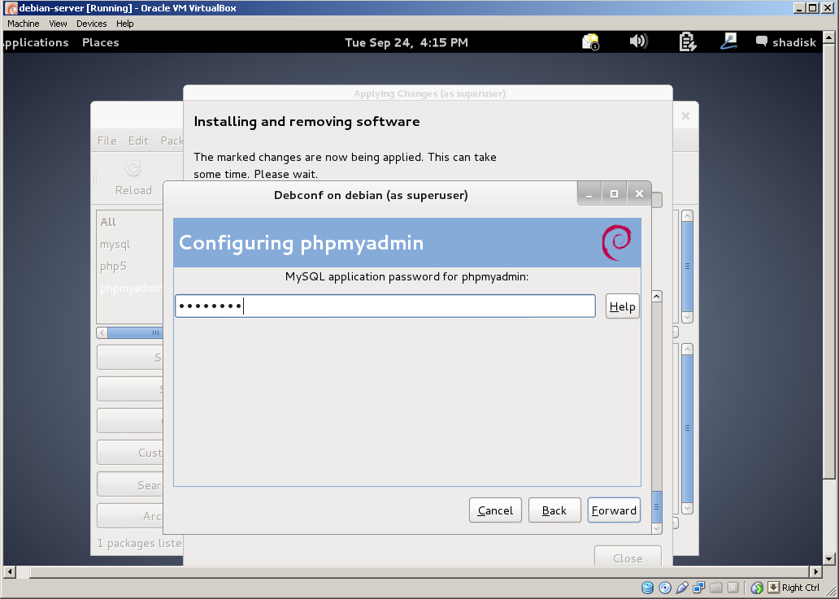

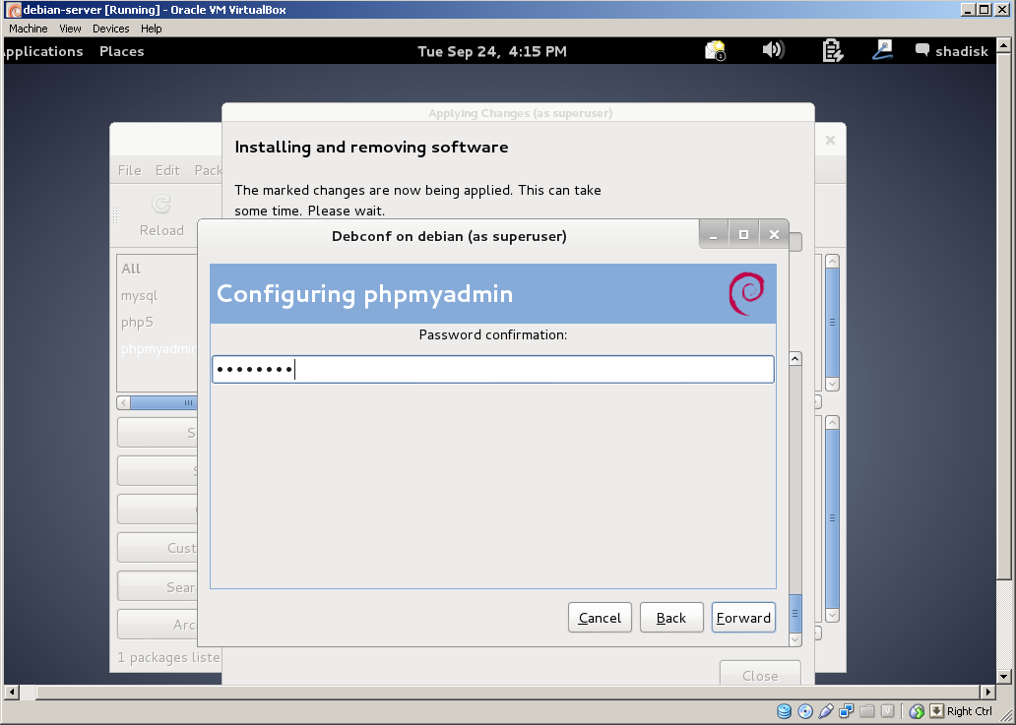

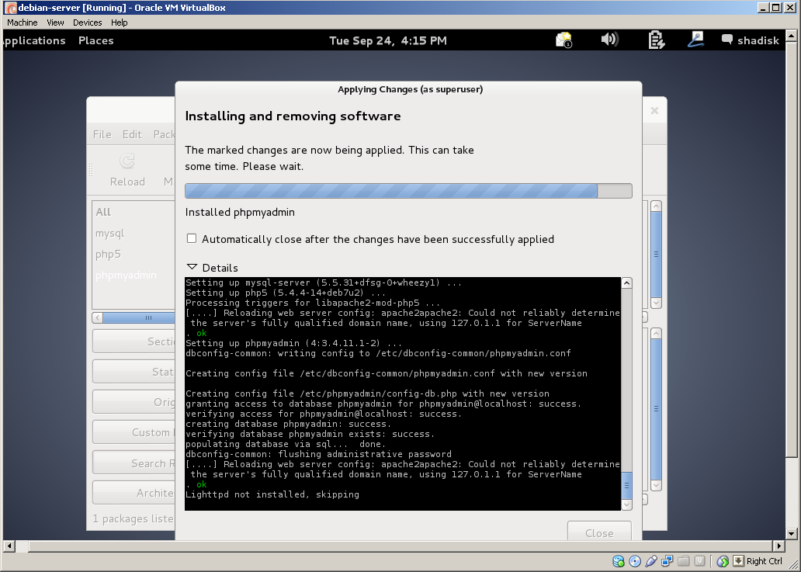

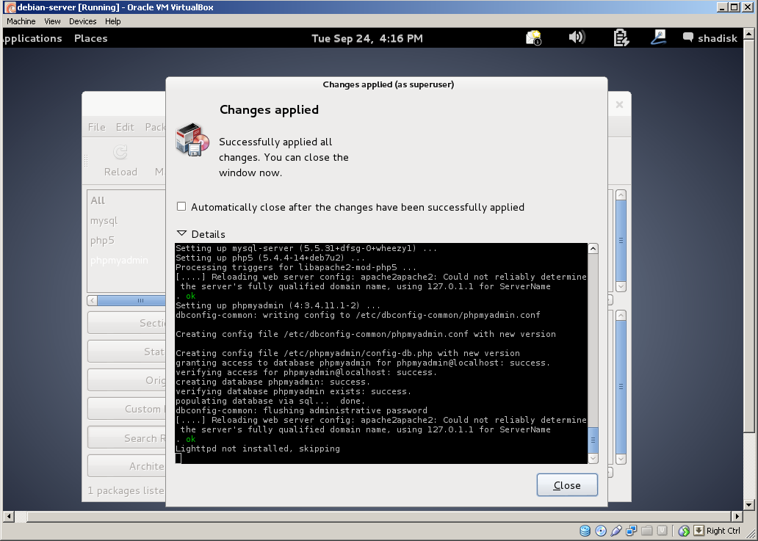

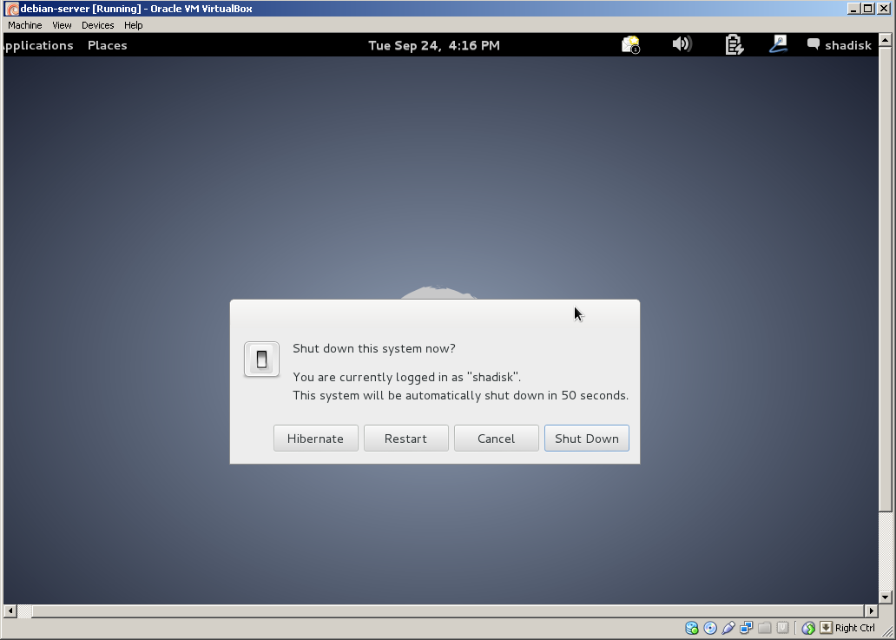

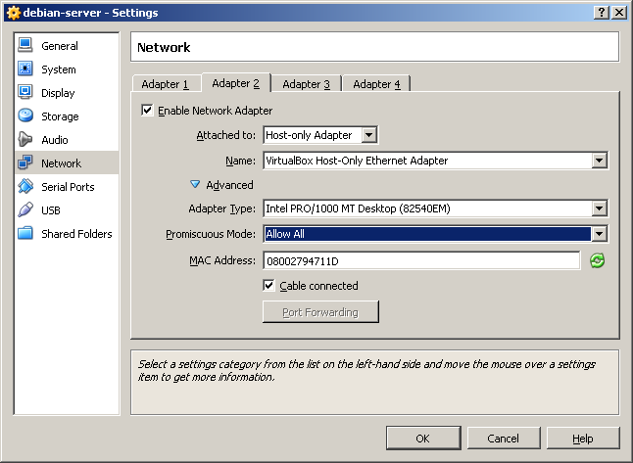

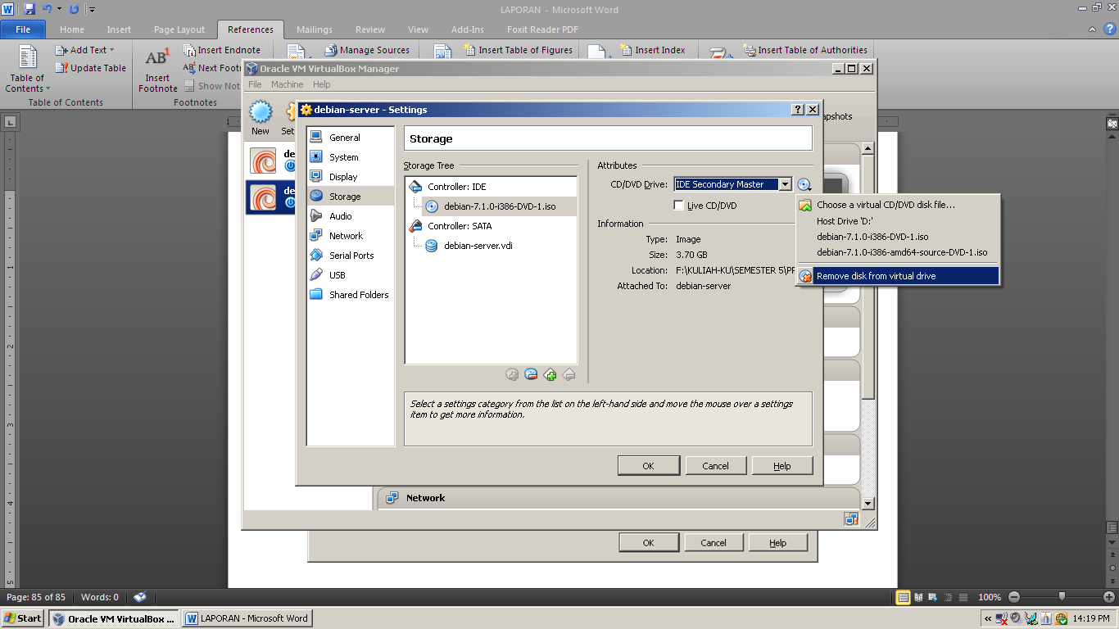



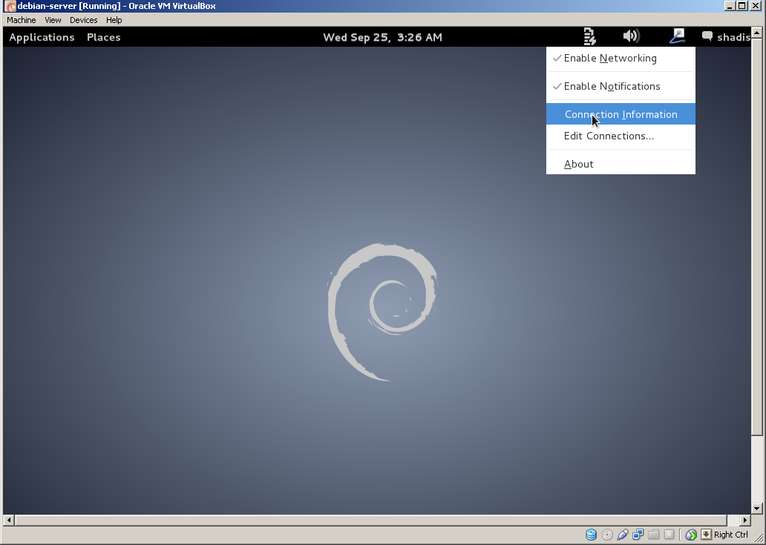

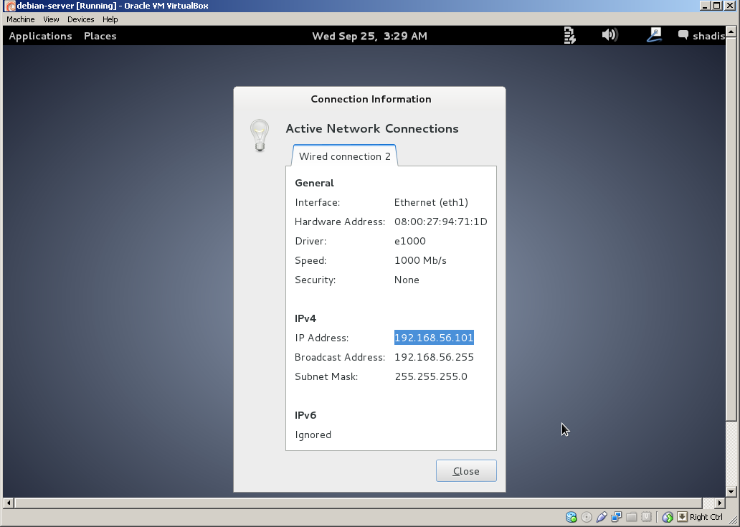

Buka browser, masukkan pada address 192.168.56.101. jika keluar tampailan seperti di bawah ini, maka instalasi berhasil.

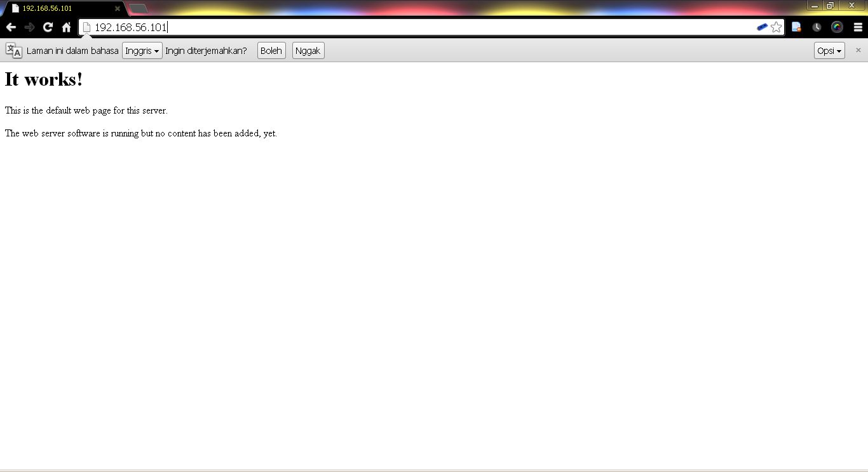

Lalu ketik 192.168.56.101/phpmyadmin. Maka muncul seperti ini, berarti sukses instalasinya.

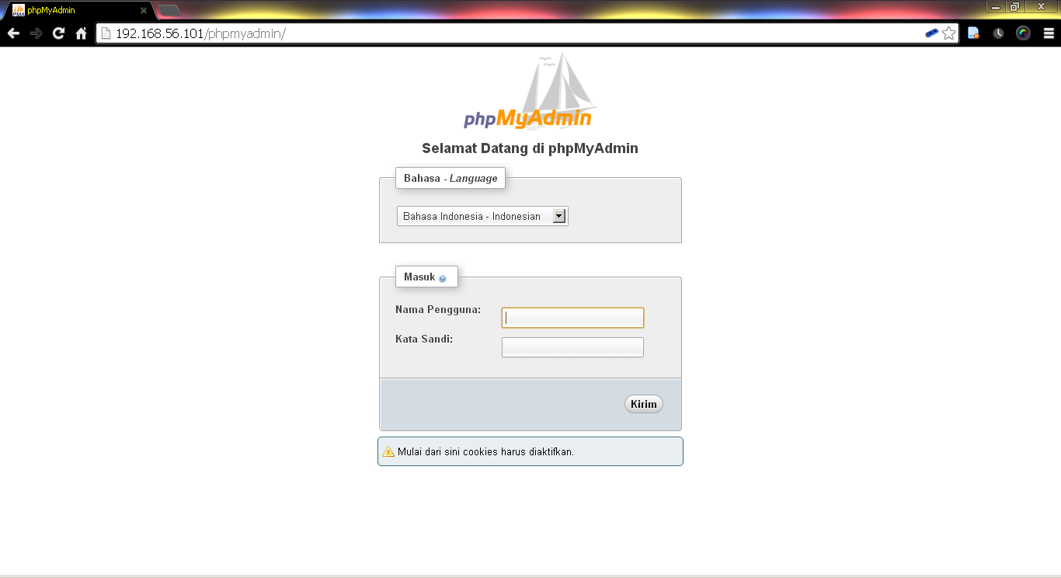

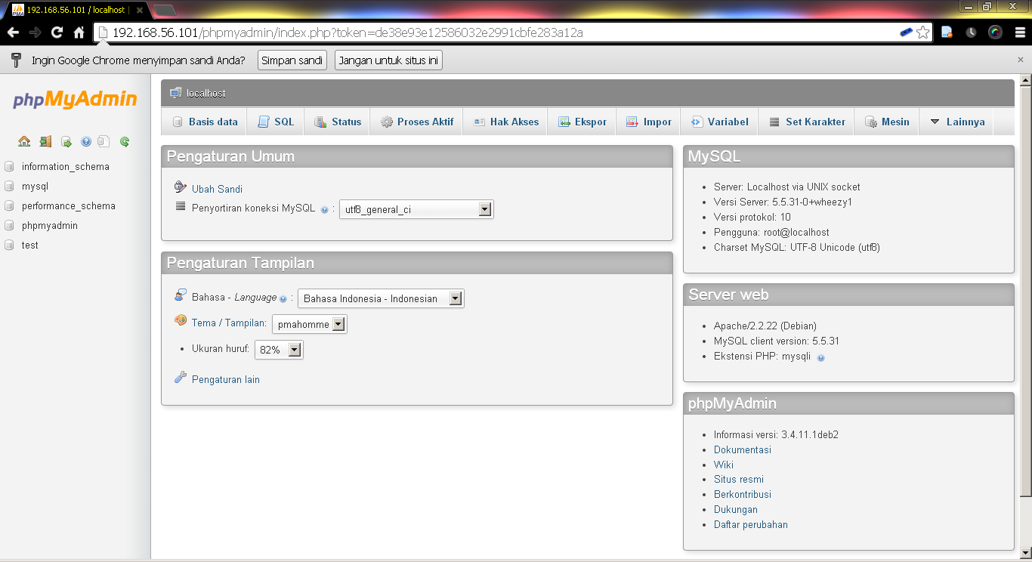

1. **KESIMPULAN**

* Debian adalah [sistem operasi](http://id.wikipedia.org/wiki/Sistem_operasi) komputer yang tersusun dari paket-paket perangkat lunak yang dirilis sebagai perangkat lunak bebas dan terbuka dengan lisensi mayoritas *GNU General Public License* dan lisensi perangkat lunak bebas lainnya.
* Sistem operasi Debian merupakan gabungan dari perangkat lunak yang dikembangkan dengan lisensi [GNU](http://id.wikipedia.org/wiki/GNU), dan utamanya menggunakan kernel Linux, sehingga populer dengan nama Debian GNU/Linux.
* Penginstalan Debian membutuhkan waktu yang cukup lama tergantung masing-masing PC Anda
* Terdapat bayak langkah Penginstalan Debian.